รายงานผลการปฏิบัติงาน (Self report)
ครูผู้สอนยอดเยี่ยมมีผลงานดีเด่นที่ประสบผลสำเร็จ
เพื่อรับรางวัลทรงคุณค่า สพฐ. (OBEC Awards)
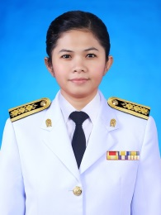
ประจำปีการศึกษา ๒๕๖3
************************************************
แบบประวัติครูผู้สอนยอดเยี่ยมที่เสนอเพื่อรับการคัดเลือก
๑. ชื่อ-สกุล นางสาวนพมาศ การดี
๒. วัน เดือน ปี เกิด วันที่
๓. สถานศึกษา โรงเรียนวัดเขาดิน สังกัดสำนักงานเขตพื้นที่การศึกษาประถมศึกษาฉะเชิงเทรา เขต ๑
๔. ที่อยู่ปัจจุบัน
๕. ตำแหน่งปัจจุบัน ตำแหน่ง ครู โรงเรียนวัดเขาดิน อำเภอเมือง จังหวัดฉะเชิงเทรา
๖. โทรศัพท์เคลื่อนที่
๗. ประวัติการศึกษา

ประถมศึกษาโรงเรียนเทศบาล 1 กาฬสินธุ์พิทยาสิทธิ์
มัธยมศึกษาโรงเรียนกาฬสินธุ์พิทยาสรรพ์
ปริญญาตรี ครุศาสตรบัณฑิต มหาวิทยาลัยราชภัฎมหาสารคาม
วิชาเอก ภาษาไทย

๘. ประวัติการรับราชการ
ตารางที่ ๒ แสดงประวัติการรับราชการ
วัน-เดือน-ปี | ตำแหน่ง | สอนชั้น/ระดับ | สถานที่ทำงาน
๓ กุมภาพันธ์ ๒๕๕๗ | ครูผู้ช่วย | ป.๕ – ม.๓ | โรงเรียนวัดเขาดิน สพป.ฉช.๑
ปัจจุบัน | ครู ค.ศ.๑ | ป.๕ – ม.๓ | โรงเรียนวัดเขาดิน สพป.ฉช.๑

๙. ความรู้ความสามารถพิเศษ
ข้าพเจ้าได้รับมอบหมายจากผู้บริหารโรงเรียนให้สอนในระดับชั้นประถมศึกษาปีที่ ๕ –
ชั้นมัธยมศึกษาปีที่ ๓ วิชาภาษาไทย ตั้งแต่บรรจุเข้ารับราชการ ได้รับการฝึกอบรมทักษะการจัดประสบการณ์การเรียนรู้ทางด้านภาษาไทย จึงความเชี่ยวชาญในการจัดประสบการณ์การเรียนรู้ สามารถถ่ายทอดความรู้ให้กับนักเรียนได้ผลเป็นอย่างดี และมีความสามารถพิเศษในด้านเทคโนโลยีสารสนเทศ ในกิจกรรมการเตรียมความพร้อมนักเรียนสู่ศตวรรษที่ ๒๑ ของโรงเรียนวัดเขาดิน ได้สร้างนวัตกรรมสำหรับใช้ในการแก้ปัญหานักเรียนอ่านไม่ออก เขียนไม่ได้ ในชื่อชุดกิจกรรม เด็กหลังเขาเรารักการอ่าน

รายงานผลการปฏิบัติงาน (Self report)
เพื่อรับรางวัลทรงคุณค่า สพฐ. (OBEC Awards)
ประจำปีการศึกษา ๒๕๖3
๑. ชื่อรางวัลที่เสนอขอ ครูผู้สอนยอดเยี่ยม
ประเภท บุคคลยอดเยี่ยม
สังกัด สำนักงานเขตพื้นที่การศึกษาประถมศึกษา
ด้าน ด้านนวัตกรรมและเทคโนโลยีเพื่อการเรียนการสอนยอดเยี่ยม
ระดับ ประถมศึกษา
กลุ่มสาระการเรียนรู้ ภาษาไทย
๒. คุณสมบัติเบื้องต้น
ข้าพเจ้าขอรับการประเมิน ครูผู้สอนยอดเยี่ยม ของสำนักงานคณะกรรมการการศึกษาขั้นพื้นฐาน
(OBEC AWARDS) มีคุณสมบัติเบื้องต้น ดังต่อไปนี้
๒.๑ ปัจจุบันดำรงตำแหน่ง ครู อันดับ ค.ศ.๑ โรงเรียนวัดเขาดิน สังกัดสำนักงานเขตพื้นที่การศึกษาประถมศึกษาฉะเชิงเทรา เขต ๑ อำเภอเมือง จังหวัดฉะเชิงเทรา สำนักงานคณะกรรมการการศึกษาขั้นพื้นฐาน กระทรวงศึกษาธิการ
๒.๒ ปฏิบัติหน้าที่ในการจัดการเรียนการสอน ตำแหน่ง ครูผู้ช่วย ตั้งแต่ วันที่ ๓ กุมภาพันธ์ ๒๕๕๗ จนถึงปัจจุบัน เป็นเวลา 7 ปี
๒.๓ ข้าพเจ้าเป็นผู้ไม่เคยถูกลงโทษทางวินัย ตั้งแต่รับราชการมาแม้แต่คำว่ากล่าวตักเตือน ในการปฏิบัติหน้าที่ครูได้จัดกระบวนการเรียนรู้ให้แก่เด็ก ด้วยความรักและศรัทธาในวิชาชีพครู มีความมุ่งมั่นที่จะพัฒนาผู้เรียน ให้เป็นคนดี คนเก่ง และมีความสุข
๒.๔ มีความประพฤติในการครองตน ครองคน ครองงาน เป็นแบบอย่างที่ดีและยอมรับของบุคคลในวิขาชีพและสังคม
๒.๔.๑ การครองตน (มีคุณธรรม) จริยธรรมที่พึงประสงค์
๒.๔.๑.๑ ข้าพเจ้าเป็นบุคคลผู้มีความประพฤติ มีคุณธรรม จริยธรรม ปฏิบัติตนอยู่ในหลักธรรม
ทางพระพุทธศาสนา และเป็นแบบอย่างที่ดีในการปฏิบัติตนในสังคมไทย ซึ่งทำให้ข้าพเจ้าได้รับคัดเลือกให้ได้รับรางวัล “ลูกหลวงพ่อโสธรพันธุ์แท้”ประจำปีงบประมาณ 2564 ของจังหวัดฉะเชิงเทรา
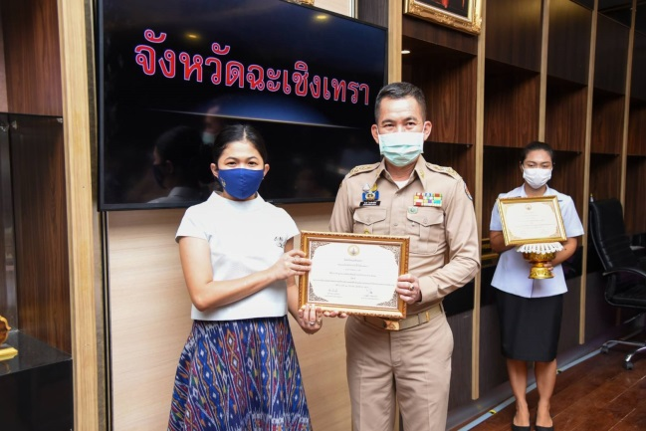

รูปภาพ แสดงการเข้ารับรางวัล“ลูกหลวงพ่อโสธรพันธุ์แท้”จากผู้ว่าราชการจังหวัดฉะเชิงเทรา

2.4.1.2 รักษาระเบียบวินัย ข้าพเจ้ายึดมั่นปฏิบัติหน้าที่ตามหลักนิติธรรม กระทำในสิ่งที่

ถูกต้องเป็นธรรมและชอบด้วยกฎหมาย ปรับปรุงแก้ไขข้อผิดพลาดที่เกิดจากการปฏิบัติงานอย่างต่อเนื่อง ยอมรับความคิดเห็นของเพื่อนร่วมงานทุกคน รักษามาตรฐานในการปฏิบัติงานในหน้าที่ ร่วมช่วยคิด ช่วยทำ เพื่อแก้ปัญหาให้กับทางโรงเรียนทุกครั้งที่มีโอกาส คำนึงถึงการให้บริการที่ถูกต้องเป็นหลัก ดังนี้ 1) ประพฤติปฏิบัติอยู่ในระเบียบของสังคม และกฎหมาย ไม่เคยประพฤติผิดทางวินัย 2) ข้าพเจ้ารักษาชื่อเสียงของครู ไม่ฝักใฝ่ในอบายมุขและสิ่งเสพติดใด ๆ 3) ข้าพเจ้าไม่เคยเบียดบัง ยักยอกทรัพย์สินราชการไปใช้ประโยชน์ส่วนตัว 4) ข้าพเจ้าปฏิบัติงานอย่างสุจริต ตรงไปตรงมา ไม่มุ่งหวัง หรือแสวงหาประโยชน์อันมิควรได้ เพื่อตนเองหรือบุคคลอื่น 5) ข้าพเจ้าตั้งใจทำงานอย่างเต็มความสามารถ ไม่เคยกระทำการใดๆ เพื่อให้ได้มาซึ่งความดี ความชอบ หรือตำแหน่งโดยมิชอบ โดยมีผลการประเมินมาตรฐานที่ ๙ จากการประเมินคุณภาพการศึกษาภายนอกรอบสาม (พ.ศ. ๒๕๕๔ – ๒๕๕๘) ของโรงเรียนวัดเขาดิน อยู่ในระดับ ดีมาก
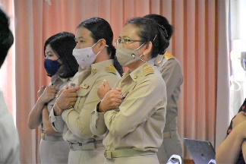
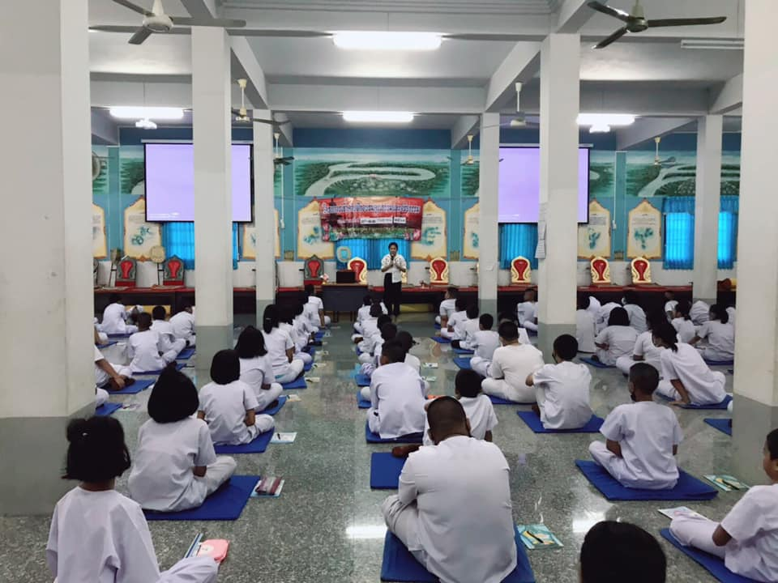
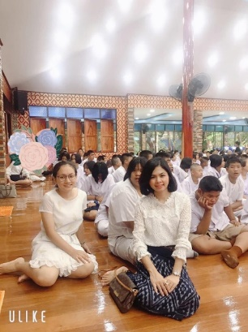

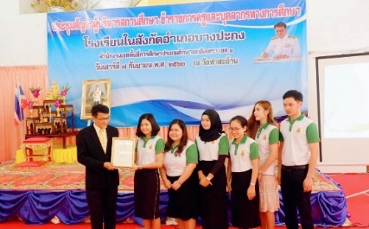

รูปภาพ แสดงการรักษาระเบียบวินัย

2.4.1.3 มีความรับผิดชอบ ข้าพเจ้าสำนึกอยู่เสมอว่าตนเองเป็นครูต้องเป็นตัวอย่างที่ดีให้กับลูกศิษย์โดยยึดถือแนวปฏิบัติในจรรยาบรรณครู รักและเมตตาศิษย์ โดยให้ความเอาใจใส่ช่วยเหลือส่งเสริม ให้กำลังใจในการศึกษาเล่าเรียนแก่ศิษย์โดยเสมอหน้าอบรม สั่งสอน ฝึกฝนสร้างเสริมความรู้ ทักษะและนิสัยที่ถูกต้องดีงามให้แก่ศิษย์อย่างเต็มความสามารถด้วยความบริสุทธิ์ใจ สร้างขวัญและกำลังใจในโอกาสสำคัญต่าง ๆ ประพฤติปฏิบัติตนเป็นแบบอย่างที่ดีแก่ศิษย์ทั้งทางกาย วาจาและจิตใจ ไม่กระทำตนให้เป็นปฏิปักษ์ต่อความเจริญทางกาย สติปัญญา จิตใจ อารมณ์และสังคมของศิษย์ ไม่แสวงหาประโยชน์อันเป็นอามิสสินจ้างจากศิษย์ในการปฏิบัติหน้าที่ตามปกติ และไม่ใช้ให้ศิษย์กระทำการใดๆอันเป็นการหาผลประโยชน์ให้แก่ตนโดยชอบพัฒนาตนเองทั้งด้านวิชาชีพ ด้านบุคลิกภาพและวิสัยทัศน์ให้ทันต่อการพัฒนาทางวิทยาการ เศรษฐกิจ สังคม และการเมืองอยู่เสมอรักและศรัทธาในวิชาชีพครูและเป็นสมาชิกที่ดีขององค์กรวิชาชีพครู ช่วยเหลือ เกื้อกูลครูและชุมชนในทางสร้างสรรค์ ประพฤติ ปฏิบัติตนเป็นผู้นำในการอนุรักษ์และพัฒนาภูมิปัญญาและวัฒนธรรมไทยได้นำมาเป็นแนวทางในการทำหน้าที่ครู โดยอบรมสั่งสอนลูกศิษย์ด้วยความรับผิดชอบต่อหน้าที่ สอนเนื้อหาความรู้ควบคู่ไปกับคุณธรรม จริยธรรมและทักษะชีวิตในด้านต่างๆ
2.4.1.4 ประหยัดอดออมมึวิถีชีวิตแบบพอเพียง ข้าพเจ้าทำงานโดยยึดตามหลักปรัชญาของ
เศรษฐกิจพอเพียง โดยในการทำงานทุกครั้งข้าพเจ้าจะใช้ทรัพยากรที่มีอยู่อย่างคุ้มค่าที่สุด เช่น การใช้กระดาษข้าพเจ้าจะใช้กระดาษ ให้ครบทั้ง 2 หน้า การทำแบบประเมินในรูปแบบออนไลน์(เอกสารอ้างอิงหน้าผนวกหน้า 64) และการลดใช้กระดาษในการเลือกตั้งสภานักเรียน โดยการเลือกตั้งในรูปแบบ Online electronic voting (เอกสารอ้างอิงหน้าผนวกหน้า 62) การใช้วัสดุ-อุปกรณ์ และครุภัณฑ์ด้วยการถนอมรักษา เพื่อให้ใช้งานได้นานขึ้น การนำเอาวัสดุที่เหลือใช้มาประยุกต์ใช้ให้เกิดประโยชน์ต่อทั้งการเรียนการสอน และการทำงานในเกือบทุกด้าน และยังถ่ายทอดให้ผู้เรียน โดยฝึกให้ผู้เรียนรู้จักใช้ทรัพยากรอย่างคุ้มค่า โดยการทำโครงงานกระดาษรีไซเคิลจากกระดาษที่เหลือใช้ เป็นต้น
ทั้งนี้ข้าพเจ้ายังใช้ทรัพย์สินของทางราชการ เช่น น้ำ ไฟฟ้า โทรศัพท์ หรือวัสดุสำนักงาน ฯลฯ เพื่อประโยชน์ของทางราชการเท่าที่จำเป็นต่อการปฏิบัติงานและต้องไม่ให้เกิดรั่วไหลหรือสูญเปล่า ช่วยลดค่าใช้จ่ายในโรงเรียนด้วยการปิดไฟและเครื่องใช้ไฟฟ้าทุกครั้งที่ไม่ได้ใช้งาน รวมถึงการรณรงค์และปลูกจิตสำนึกนักเรียนในการช่วยกันประหยัดไฟฟ้าทุกครั้งก่อนออกจากห้องเรียนหรือทำกิจกรรมใด ๆ ที่ใช้น้ำ หรือไฟ เสร็จ

2.4.1.5 การตรงต่อเวลา ข้าพเจ้าได้นำแนวพระราชดำริของพระบาทสมเด็จพระเจ้าอยู่หัว

รัชกาลที่ ๙ ผู้เป็น “ครูแห่งแผ่นดิน” มาเป็นแบบอย่างในการดำเนินชีวิต และการทำงาน โดยยึดมั่นในพระราชดำรัสของพระบาทสมเด็จพระเจ้าอยู่หัว รัชกาลที่ ๙ ที่ว่า “ผู้ที่เป็นครูจะต้องถือเป็นหน้าที่อันดับแรกที่จะต้องให้การศึกษา คือ สั่งสอนอบรมอนุชนให้ได้ผลแท้จริง ทั้งในด้านวิชาความรู้ ทั้งในด้านจิตใจและความประพฤติ ทั้งต้องคิดว่างานที่แต่ละคนกำลังทำอยู่นี้คือความเป็นความตายของประเทศเพราะอนุชนที่มีความรู้ความดีเท่านั้นที่จะรักษาชาติบ้านเมือง ไว้ได้” จากพระราชดำรัสดังกล่าวข้าพเจ้า จึงตั้งใจปฏิบัติหน้าที่ราชการตามบทบาทและหน้าที่ของครู อย่างเต็มกำลังความสามารถมีศรัทธาและยึดมั่นในอุดมการณ์แห่งวิชาชีพครูอุทิศเวลาให้กับการอบรม สั่งสอนเด็ก และไม่เคยขาดงานเลย

ข้าพเจ้าเป็นผู้ตรงต่อเวลา ไม่เคยมาปฏิบัติหน้าที่สาย ทุ่มเทเวลาในการปฏิบัติงานสอน และงานที่ได้รับมอบหมายจนงานนั้นๆ สำเร็จลงด้วยดีอย่างต่อเนื่อง แม้แต่ในเวลานอกราชการ ถ้างานที่ได้รับมอบหมายยังไม่เสร็จข้าพเจ้าก็จะใช้เวลานอกราชการทำงานนั้น ๆ จนสำเร็จลงด้วยดี จนสามารถเป็นแบบอย่างที่ดีต่อเพื่อนร่วมงานได้

2.4.1.6 เห็นแก่ประโยชน์ส่วนรวม ข้าพเจ้าได้เข้าร่วมกิจกรรมกับผู้ร่วมงานในโรงเรียน อยู่อย่างต่อเนื่อง โดยคำนึงถึงประโยชน์ส่วนรวมเป็นหลัก

นอกจากการร่วมกิจกรรมในโรงเรียนแล้ว ข้าพเจ้ายังมีโอกาสได้ร่วมกิจกรรมนอกโรงเรียน อาทิ เช่น การอบรม ศึกษาดูงาน การนำเสนอผลงาน กิจกรรมวันครู เข้าร่วมการแข่งขันกีฬาครู เป็นต้น

2.4.1.7 ส่งเสริมระบอบประชาธิปไตยอันมีพระมหากษัตริย์เป็นประมุข ข้าพเจ้าประพฤติ

ปฏิบัติตนตามระเบียบข้าราชการครูและกฎหมายอย่างเคร่งครัด ตั้งใจปฏิบัติหน้าที่ด้วยความวิริยะ อุตสาหะ อดทน อุทิศเวลาให้กับทางราชการอย่างเต็มที่ ยึดถือคำสอนของบิดา มารดา และคำสอนของศาสนา มาเป็นแนวปฏิบัติในชีวิต มีความจงรักภักดีต่อชาติ ศาสนาพระมหากษัตริย์ พร้อมทั้งส่งเสริมและสนับสนุนการปกครองตามระบอบประชาธิปไตย
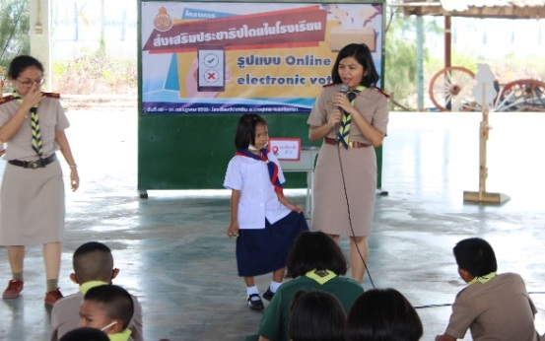
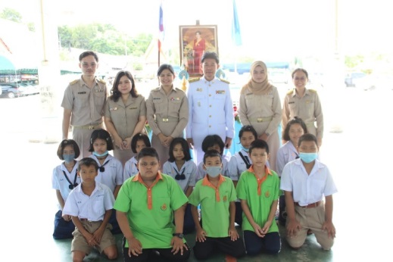

รูปภาพ แสดงส่งเสริมระบอบประชาธิปไตยอันมีพระมหากษัตริย์เป็นประมุข

๒.๔.๒ การครองคน ( ทำงานร่วมกับผู้อื่นได้ดี เป็นที่ยอมรับ รักใคร่ของศิษย์ ผู้ร่วมงาน )
ข้าพเจ้าได้ปฏิบัติตามหลักธรรมพรหมวิหาร ๔ ประกอบด้วย เมตตา กรุณา มุทิตา อุเบกขา ข้าพเจ้า มีคุณลักษณะประจำตัวที่แสดงถึงการครองคน ดังนี้
2.4.2.1 มีมนุษยสัมพันธ์ดี (๑) สร้างความคุ้นเคยกับผู้อื่นได้ง่าย เพราะการจัดกิจกรรมการเรียนรู้หรืองานในหน้าที่จะสำเร็จหรือไม่นั้น ขึ้นอยู่กับการติดต่อประสานงานกับบุคคลอื่นเสมอ ตามปกติข้าพเจ้ามีมนุษย์สัมพันธ์ จึงสามารถเข้ากับคนอื่นได้ง่าย ทั้งในวงราชการ เพื่อนร่วมงาน ผู้ปกครองเด็ก ผู้นำองค์กรปกครองส่วนท้องถิ่น และผู้มาติดต่อราชการ จึงทำให้งานส่วนตัวและงานราชการสำเร็จด้วยดี (๒) การใช้เหตุผลในการตัดสินใจ เมื่อมีปัญหาข้าพเจ้าจะปรึกษาผู้บังคับบัญชาและเพื่อนร่วมงาน เป็นการตัดสินใจจากมติที่ประชุมเป็นหลักการปฏิบัติงาน ในขณะเดียวกันเพื่อนร่วมงานเมื่อมีปัญหาหรือผิดพลาดในการปฏิบัติงาน ข้าพเจ้าจะไม่ตำหนิ ในทางตรงกันข้าม ข้าพเจ้าได้ให้กำลังใจและช่วยเหลือแก้ปัญหาด้วยเหตุผล ทำให้การปฏิบัติงานสำเร็จไปได้ด้วยดี (๓) การยกย่องชมเชยผู้อื่น เมื่อบุคคลนั้นประพฤติตนได้ถูกต้องและประสบผลสำเร็จ รู้จักยกย่องชมเชยเพื่อนข้าราชการครูที่ส่งผลงานเข้าประกวดเป็นครูดีเด่นคุรุสภา เด็กมีความประพฤติดี เรียนดี เด็กที่แต่งกายสะอาดเรียบร้อย การครองเรือนของคนในชุมชนที่ประสบผลสำเร็จ ข้าพเจ้าจึงได้รับคำยกย่องชมเชยกลับมา (๔) การแก้ปัญหาเฉพาะหน้าสำเร็จ จากการปฏิบัติงานของข้าพเจ้าในบางครั้ง มีปัญหาเฉพาะหน้าต้องทำการแก้ไข โดยอาศัยความเชื่อมั่นในตนเอง ข้าพเจ้าไม่ยอมให้ปัญหานั้นผ่านไปและทำความเสียหายให้กับส่วนรวมโดยเด็ดขาด ดังนั้นข้าพเจ้าจึงได้รับความไว้วางใจจากผู้บังคับบัญชา เพื่อนครูและบุคคลในชุมชนให้มีส่วนร่วมในการปฏิบัติงานต่าง ๆ มากมาย
สมาชิกของสังคมใดพึงผนึกกำลังกันพัฒนาสังคมนั้น และเกื้อกูลสังคมรอบข้างในวงวิชาชีพครู ผู้ประกอบอาชีพครูพึงร่วมมือและช่วยเหลือเกื้อกูลกันด้วยความเต็มใจอันจะยังผลให้เกิดพลังและศักยภาพในการพัฒนาวิชาชีพครูและการพัฒนาสังคม ข้าพเจ้าให้ความช่วยเหลือเกื้อกูลเพื่อนครูและชุมชนในทางสร้างสรรค์ โดยยึดมั่นในคุณธรรมสร้างสามัคคีในหมู่คณะ การช่วยเหลือเกื้อกูลครูและชุมชนในทางสร้างสรรค์ ข้าพเจ้าให้ความร่วมมือ แนะนำปรึกษาช่วยเหลือแก่เพื่อนครู ทั้งเรื่องส่วนตัว ครอบครัว และการงานตามโอกาสอย่างเหมาะสม ให้กำลังใจการทำงานซึ่งกันและกันไม่ว่าจะด้านวาจา หรือการกระทำ รวมทั้งเข้าร่วมกิจกรรมของชุมชน โดยการให้คำปรึกษาแนะนำแนวทางปฏิบัติตนปฏิบัติงานเพื่อพัฒนาคุณภาพชีวิตของคนในชุมชน โดยให้ความร่วมมือแนะนำ แก่เพื่อนครูตามโอกาสและความเหมาะสม เช่น ให้คำปรึกษาการจัดทำผลงานทางวิชาการ ให้คำแนะนำการผลิตสื่อการเรียนการสอน เช่นแนะนำการสอน แนะนำเอกสาร หรือแหล่งวิทยาการ ให้ความช่วยเหลือด้านทุนทรัพย์ สิ่งของแก่เพื่อนครูตามโอกาส และความเหมาะสม เช่น ร่วมงานกุศล ช่วยบริจาคทรัพย์เมื่อครูเดือดร้อนจากปัญหาภัยพิบัติต่างๆ ร่วมจัดตั้งกองทุนเพื่อช่วยเหลือซึ่งกันและกันกับทางโรงเรียน เข้าร่วมกิจกรรมของชุมชนรวมทั้งให้คำปรึกษาแนะนำแนวทางปฏิบัติตน ปฏิบัติงาน เพื่อพัฒนาคุณภาพชีวิตของคนในชุมชน เช่น แนะแนวทางป้องกัน และกำจัดมลพิษ โดยใช้ความรู้ทางวิทยาศาสตร์มาช่วยอธิบายและสร้างความรู้ความเข้าใจเพื่อนำไปปรับใช้ในชีวิตประจำวันให้เกิดประสิทธิภาพสูงสุด ทำบุญใส่บาตร ทำบุญผ่านการทอดผ้าป่า กิจกรรมแห่เทียนเข้าพรรษา เป็นผู้มีคุณธรรม มีความอดทน ระงับอารมณ์ได้ดี ไม่คิดทำร้ายผู้อื่น มีความละอายในการกระทำความผิด มีความตั้งใจแน่วแน่ที่จะประพฤติตนให้ถูกต้องตามระเบียบแบบแผนประเพณี และวัฒนธรรม เป็นต้น
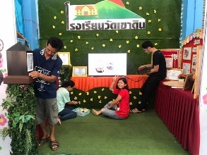
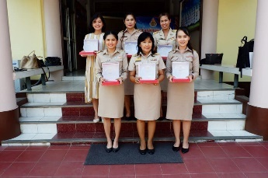
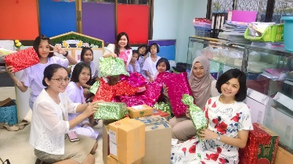

รูปภาพ การช่วยเหลือเกื้อกูลเพื่อนครูและองค์กรในชุมชน

๒.๔.๒.2 ร่วมกิจกรรมกับผู้ร่วมงานในโรงเรียน
๑) โครงการส่งเสริมคุณธรรมและจริยธรรม
๒) โครงการส่งเสริมระเบียบวินัย ได้แก่ การเดินแถวเข้าชั้นเรียน
๓) กิจกรรมปฐมนิเทศนักเรียน
๔) กิจกรรมวันไหว้ครู
๕) กิจกรรมวันภาษาไทยและวันสุนทรภู่
๖) กิจกรรมรณรงค์และต่อต้านยาเสพติด
๗) กิจกรรมการแข่งขันกีฬาสีในโรงเรียน
๘) กิจกรรมวันสำคัญ เช่น วันเข้าพรรษา วันอาสาฬหบูชา วันลอยกระทง บุญกฐิน ๙) กิจกรรมวันเด็กแห่งชาติ
๑๐) โครงการทัศนศึกษา
๑๑) กิจกรรมวันวิทยาศาสตร์แห่งชาติ
๑๒) กิจกรรมปัจฉิมนิเทศ
๑๓) โครงการค่ายรักการอ่าน
๑๔) กิจกรรมเข้าค่ายลูกเสือ-เนตรนารี
๑๕) โครงการค่ายวิทยาศาสตร์
๑๖) กิจกรรมประชุมผู้ปกครอง
นอกจากการร่วมกิจกรรมในโรงเรียนแล้ว ข้าพเจ้ายังมีโอกาสได้ร่วมกิจกรรมนอกโรงเรียน อาทิ เช่น การอบรม ศึกษาดูงาน การนำเสนอผลงาน กิจกรรมวันครู เข้าร่วมการแข่งขันกีฬาครู เป็นต้น
๒.๔.๒.3 จัด / ร่วมกิจกรรมตามระบบดูแลช่วยเหลือเด็ก
๑) กิจกรรมออกเยี่ยมบ้านเด็ก
๒) จัดทำเอกสารระบบดูแลช่วยเหลือเด็ก
๓) จัดทำข้อมูลระบบปัจจัยพื้นฐานนักเรียนยากจน
๒.๔.๒.4 ร่วมกิจกรรมกับชุมชน
๑) การติดต่อประสานงานกับผู้ปกครอง
๑.๑) การประชุมพบผู้ปกครองในวันปฐมนิเทศของนักเรียน ชี้แจงระเบียบวินัยของโรงเรียน หลักสูตร การจัดการเรียนรู้ การวัดและประเมินผล หลักเกณฑ์การเลื่อนชั้นเรียน และการจบการศึกษา เพื่อสร้างความเข้าใจและสร้างความสัมพันธ์กับผู้ปกครอง
๒) ร่วมกับคณะครูช่วยเหลืองานต่างๆ เช่นงานบวช งานแต่งงาน งานศพ
๓) เชิญผู้ปกครองพัฒนาและร่วมงานกิจกรรมต่าง ๆ ของโรงเรียน
๔) ผู้ปกครองร่วมมือแก้ไขความประพฤติของเด็ก ติดตามเด็กที่ขาดเรียนโดยไม่ทราบสาเหตุ โดยตามไปสอบถามที่บ้าน โทรศัพท์พูดคุยถึงปัญหา และร่วมกันหาทางแก้ไขต่อไป
๒.๔.๓ การครองงาน (รับผิดชอบ มุ่งมั่น ตั้งใจทำงานตามภารกิจ/ที่ได้รับมอบหมายอย่างสร้างสรรค์
จนเกิดความสำเร็จ)
๒.๔.๓.๑ ไม่เคยขาดงาน
ข้าพเจ้าได้นำแนวพระราชดำริของพระบาทสมเด็จพระเจ้าอยู่หัว รัชกาลที่ ๙ ผู้เป็น
“ครูแห่งแผ่นดิน” มาเป็นแบบอย่างในการดำเนินชีวิต และการทำงาน โดยยึดมั่นในพระราชดำรัสของพระบาทสมเด็จพระเจ้าอยู่หัว รัชกาลที่ ๙ ที่ว่า “ผู้ที่เป็นครูจะต้องถือเป็นหน้าที่อันดับแรกที่จะต้องให้การศึกษา คือ สั่งสอนอบรมอนุชนให้ได้ผลแท้จริง ทั้งในด้านวิชาความรู้ ทั้งในด้านจิตใจและความประพฤติ ทั้งต้องคิดว่างานที่แต่ละคนกำลังทำอยู่นี้คือความเป็นความตายของประเทศเพราะอนุชนที่มีความรู้ความดีเท่านั้นที่จะรักษาชาติบ้านเมือง ไว้ได้” จากพระราชดำรัสดังกล่าวข้าพเจ้า จึงตั้งใจปฏิบัติหน้าที่ราชการตามบทบาทและหน้าที่ของครู อย่างเต็มกำลังความสามารถมีศรัทธาและยึดมั่นในอุดมการณ์แห่งวิชาชีพครูอุทิศเวลาให้กับการอบรม สั่งสอนเด็ก และไม่เคยขาดงานเลย
๒.๔.๓.๒ ลากิจไม่เกิน ๒ ครั้ง /ภาคเรียน และไม่เกิน ๔ ครั้ง / ปีการศึกษา
๒.๔.๓.๓ มีชั่วโมงสอนตามเกณฑ์ที่ ก.ค.ศ. กำหนด
ข้าพเจ้าได้รับมอบหมายให้สอน จำนวน 24 ชั่วโมง/สัปดาห์

รูปภาพ แสดงชั้น/ระดับ กลุ่มสาระการเรียนรู้ หรือรายวิชาที่สอน ปีการศึกษา ๒๕๖3

๒.๔.๓.๔ มีผลงาน ดังนี้
๑) มีแผนการจัดการเรียนรู้ที่เน้นผู้เรียนเป็นสำคัญเป็นปัจจุบัน และครบชั่วโมงสอน
ตลอดปีการศึกษา (ตัวอย่างแผนการจัดการเรียนรู้ ภาคผนวก หน้า 73)
ข้าพเจ้าได้จัดการเรียนรู้เน้นผู้เรียนเป็นสำคัญ โดยการวิเคราะห์หลักสูตร วิเคราะห์มาตรฐานการเรียนรู้ สาระการเรียนรู้ โดยพิจารณาจากมาตรฐานการเรียนรู้ วิเคราะห์บริบทของชุมชน บริบทของโรงเรียน และวิเคราะห์ผู้เรียนเป็นรายบุคคล จัดทำหน่วยการเรียนรู้ให้สอดคล้องกับธรรมชาติการเรียนรู้ของนักเรียน กำหนดจำนวนหน่วยการเรียนรู้ ชื่อหน่วยการเรียนรู้ หน่วยการเรียนรู้ย่อยและจำนวนชั่วโมง จัดทำแผนการจัดการเรียนรู้ที่เน้นผู้เรียนเป็นสำคัญการดำเนินการสอนมุ่งให้เด็กมีส่วนร่วมในการทำกิจกรรมด้วยตนเองมากที่สุดผ่านกระบวนการกลุ่มการแสวงหาความรู้หลากหลายเน้นทักษะการปฏิบัติทั้งในเวลาเรียนและนอกเวลาเรียนมุ่งเน้นพัฒนาคุณธรรม และจริยธรรม เรียนรู้แบบบูรณาการมุ่งพัฒนาให้เด็กเกิดปัญญา มีความสุข
การวัดและประเมินผล ได้ดำเนินการวัดและประเมินผลตามสภาพจริง โดยได้สร้างเครื่องมือวัด ได้แก่ แบบสังเกต แบบสังเกตพฤติกรรม ได้วิเคราะห์เด็กรายบุคคล ร่วมกับการใช้บันทึก การสนทนา แบบบันทึกพัฒนาการรายบุคคล แบบสำรวจตนเอง ซึ่งมีความหลากหลายสามารถนำไปใช้วัด และประเมินความพร้อมให้สอดคล้องกับที่กำหนดไว้ ทำให้ทราบผลการเรียนรู้ สะท้อนถึงการเรียนของนักเรียน และผลการจัดประสบการณ์ของครู นำผลดังกล่าวที่ได้ ไปปรับปรุงการเรียนการสอน
การรายงานผล ต่อเด็ก ผู้ปกครองและผู้บริหารสถานศึกษา ได้ดำเนินการวิเคราะห์สรุปผลการวัดและประเมินความพร้อมทุกภาคเรียน แจ้งให้เด็กทราบ เพื่อจะได้นำไปเป็นข้อมูลพัฒนาตนเองและปรับปรุงวิธีการเรียนรู้ให้ดีขึ้นแล้วมอบข้อมูลสารสนเทศของผลการเรียนรู้แก่ผู้ปกครอง ได้ทราบผลการเรียนของ บุตรหลาน ซึ่งเป็นวิธีการที่ดี ที่ทำให้ผู้ปกครองได้ร่วมมือกับโรงเรียนในการดูแลเอาใจใส่และร่วมพัฒนาการเรียนรู้ให้กับเด็ก นอกจากนี้ยังได้รายงานผลการจัดกิจกรรมการเรียนรู้ให้ผู้บริหารสถานศึกษารับทราบ เพื่อนำไปเป็นข้อมูลกำหนดนโยบายและหาแนวทางพัฒนาครู เพื่อวางแผนการจัดการศึกษาของโรงเรียนให้มีคุณภาพต่อไป

๒) มีความสำเร็จในการพัฒนาตามแผนพัฒนาตนเอง (ID Plan)
ข้าพเจ้าได้พัฒนาตนเองตามสมรรถนะหลักและประจำสายงานโดยสรุป ดังนี้
สมรรถนะหลัก
๑. การมุ่งผลสัมฤทธิ์ ประกอบด้วย ๑)ความสามารถในการวางแผนการปฏิบัติงาน
๒) ความสามารถในการปฏิบัติงาน และ๓) ผลการปฏิบัติงาน ข้าพเจ้าได้วางแผนการปฏิบัติงานที่เน้นผู้เรียนเป็นสำคัญได้ปฏิบัติงานจริงจากสื่อของจริง สื่อรอบตัวในชีวิตประจำวัน นวัตกรรมใช้ที่มีประสิทธิภาพ มีผลทำให้ผู้เรียนสนใจ ตั้งใจ มีความกระตือรือร้นที่จะเรียนรู้ มีผลสัมฤทธิ์ทางการเรียนที่ดีขึ้น มีทักษะในการปฏิบัติกิจกรรมตามศักยภาพของแต่ละบุคคล
๒. การบริการที่ดี ประกอบด้วย๑) ความสามารถในการสร้างระบบการให้บริการ และ๒) ความสามารถในการให้บริการ ข้าพเจ้าได้ให้บริการผลงานทางวิชาการ ให้คำปรึกษา ช่วยเหลือเพื่อนครู ผู้ปกครองและชุมชน เป็นการเผยแพร่นวัตกรรมไปด้วย มีผลทำให้ข้าราชการครูแนวทางในการจัดการความรู้ให้แก่ตนเองและผู้เรียน ชุมชนได้รับการพัฒนาในสิ่งที่ถูกต้อง
๓. การพัฒนาตนเอง ประกอบด้วย๑) ความสามารถในการวางแผนเพื่อการปฏิบัติ๒) ความสามารถในการใช้ภาษาอังกฤษเพื่อการสื่อสาร ๓) ความสามารถในการติดตามความเคลื่อนไหวทางวิชาการและวิชาชีพ และ ๔) ความสามารถในการประมวลความรู้และการนำความรู้มาใช้ ข้าพเจ้าได้เข้ารับการอบรม สัมมนา ศึกษาดูงาน ศึกษาจากเอกสาร สืบค้นข้อมูลจาก web site ต่าง ๆ ตลอดทั้งแลกเปลี่ยนความรู้กับบุคคลอื่น ทำให้ข้าพเจ้า มีความรู้มาพัฒนางานในหน้าที่ เกิดประโยชน์ต่อการจัดการศึกษา ๔. การทำงานเป็นทีม ประกอบด้วย๑) ความสามารถในการวางแผนการปฏิบัติงาน และ๒) ความสามารถในการปฏิบัติงานร่วมกัน ข้าพเจ้าระลึกอยู่เสมอว่าทำงานหลายคนดีกว่าทำงานคนเดียว ยอมรับฟังความคิดเห็นของผู้อื่น ทำให้เกิดความสามัคคีในหมู่คณะ มีความสุขในการทำงานและสามารถทำงานได้สำเร็จ
สมรรถนะประจำสายงาน 1. การจัดการเรียนรู้ ประกอบด้วย๑) ความสามารถในการสร้างและการพัฒนาหลักสูตร ๑) ความสามารถในเนื้อหาสาระที่สอน ๒) ความสามารถในการจัดกระบวนการเรียนรู้ที่เน้นผู้เรียนเป็นสำคัญ ๓) ความสามารถในการใช้และพัฒนานวัตกรรมเทคโนโลยีสารสนเทศเพื่อจัดการเรียนรู้ และ ๔) ความสามารถในการวัดและประเมินผลการเรียนรู้ ข้าพเจ้าได้วางแผนการจัดการเรียนรู้ที่เน้นผู้เรียนเป็นสำคัญโดยยึดแนวคิด ทฤษฎีการเรียนรู้มาประยุกต์ใช้ในการเขียนแผนการจัดการเรียนรู้ ปรับปรุงข้อบกพร่องแล้วนำมาประยุกต์ใช้ให้เกิดผลดีต่อการจัดการเรียนรู้
2. การพัฒนาผู้เรียน ประกอบด้วย๑) การปลูกฝังคุณธรรม จริยธรรม แก่ผู้เรียน ๒) ส่งเสริมกิจกรรมความคิดวิเคราะห์ให้แก่ผู้เรียน และ๓) ส่งเสริมทักษะและกระบวนการเรียนรู้ ข้าพเจ้าได้สอดแทรกคุณธรรม จริยธรรมในแผนการจัดการเรียนรู้ทุกแผนทำให้ผู้เรียนมีคุณลักษณะอันพึงประสงค์หลายประการ
3. การบริหารจัดการชั้นเรียน ประกอบด้วย๑) ความสามารถในการจัดบรรยากาศในการเรียนรู้ ๒) ความสามารถในการจัดทำข้อมูลสารสนเทศ และ๓) ความสามารถในการกำกับดูแลชั้นเรียนข้าพเจ้าได้จัดบรรยากาศในชั้นเรียนเสมือนบ้านจัดป้ายนิเทศทำเอกสารเด็กรายบุคคล จัดระบบดูแลช่วยเหลือเด็กเพื่อนำข้อมูลไปพัฒนาผู้เรียน ทำให้ผู้เรียนมีความสุขในการเรียน ครูเป็นแบบอย่างที่ดี ในการรวบรวมข้อมูลอย่างเป็นระบบ ทั้งนี้ข้าพเจ้าได้คอยกำกับติดตามผล และรายงานผลการเรียน DLTV ในช่วงระบาดของโรคไวรัส โควิด-19 (เอกสารอ้างอิง ภาคผนวกหน้า 70) 4. การวิเคราะห์ สังเคราะห์และการวิจัยในชั้นเรียน ประกอบด้วย๑) ความสามารถในการวิเคราะห์ ๒) ความสามารถในการสังเคราะห์ ๓) ความสามารถในการเขียนผลงานทางวิชาการ และ ๔) ความสามารถในการวิจัย ข้าพเจ้ามีความสามารถในการวิจัยและเขียนผลงานทางวิชาการ ทำให้แก้ปัญหาในชั้นเรียน อย่างถูกต้องถูกวิธี ต่อเนื่อง และเป็นระบบส่งผลให้ข้าพเจ้าได้มีผลงานทางวิชาการเพื่อขอให้มีหรือเลื่อนวิทยฐานะที่สูงขึ้นต่อไป
5. การสร้างความร่วมมือกับชุมชน ประกอบด้วย๑) ความสามารถในการวางแผนนำชุมชุนมีส่วนร่วมในกิจกรรมของสถานศึกษาและ ๑)ความสามารถในการเข้าร่วมกิจกรรมของชุมชน ข้าพเจ้าได้ประสานความร่วมมือกับชุมชน เพื่อร่วมกันพัฒนาผู้เรียนเชิญเป็นวิทยากรภายนอก ให้ความรู้แก่นักเรียน นักเรียนไปศึกษาจากแหล่งเรียนรู้ในชุมชน เช่น ร้านค้าชุมชน วัด งานบุญประเพณีในชุมชน จากผลการติดต่อกับผู้ปกครองเด็ก ทำให้ผู้ปกครองเข้าใจการจัดการเรียนรู้ของหลักสูตรสถานศึกษา ภาคภูมิใจที่ครูเอาใจใส่ต่อบุตรหลานของตนเอง เห็นความสำคัญการจัดการศึกษา เข้าร่วมพัฒนาโรงเรียน สนับสนุนอุทิศแรงกาย และทุนทรัพย์ช่วยเหลือกิจการของโรงเรียน
6. วินัย คุณธรรม จริยธรรมและจรรยาบรรณวิชาชีพ ประกอบด้วย ๑) การมีวินัย ๒) การประพฤติปฏิบัติตนเป็นแบบอย่างที่ดี ๓) การดำรงชีวิตอย่างเหมาะสม ๔) ความรักและศรัทธาในวิชาชีพและ ๕)ความรับผิดชอบในวิชาชีพ ข้าพเจ้ามีวินัยในตนเอง ไม่เคยกระทำผิดแม้แต่คำว่ากล่าวตักเตือน ปฏิบัติในสิ่งที่ถูกต้อง ปฏิบัติตนเป็นแบบอย่างที่ดีให้แก่เด็กและชุมชน ดำรงชีวิตอย่างเหมาะสม โดยยึดหลักปรัชญาของเศรษฐกิจพอเพียงข้าพเจ้าสมัครเป็นสมาชิกคุรุสภาตั้งแต่เริ่มบรรจุจนถึงปัจจุบัน ข้าพเจ้ารักและศรัทธาในวิชาชีพครู เพราะครูเป็นปูชนียบุคคล หน้าที่ครูนั้นยิ่งใหญ่ เป็นผู้สร้างคนให้เป็นคนเมื่อประเทศชาติมีแต่คนดีชาตินั้นก็เจริญรุ่งเรืองจากการปฏิบัติหน้าที่ครู มีส่วนร่วมด้านวิชาชีพของผู้ประกอบวิชาชีพทางการศึกษา เป็นสมาชิกที่ดีขององค์กรวิชาชีพครู ข้าพเจ้ามีความเชื่อมั่น ชื่นชม ภูมิใจในความเป็นครูและองค์กรวิชาชีพครูว่ามีความสำคัญจำเป็นต่อสังคม
๒.๕ มีผลงานที่เกิดจากการพัฒนาคุณภาพการศึกษา
๒.๕.๑ ผลการประเมินมาตรฐานที่ ๙ จากการประเมินคุณภาพภายนอกรอบสาม (พ.ศ. ๒๕๕๔ –
๒๕๕๘) อยู่ในระดับ ดีมาก
๒.๕.๒ มีงานวิจัยในชั้นเรียนที่สำเร็จเผยแพร่แล้ว
๒.๕.๒.๑ งานวิจัยในชั้นเรียนที่สำเร็จเผยแพร่แล้ว ข้าพเจ้าได้คิดค้นนวัตกรรมเพื่อแก้ปัญหา
ตลอดจนยกระดับคุณภาพนักเรียน โดยใช้วิจัยเป็นฐาน เรื่อง “บรรณนิทัศน์จัดห้องสมุดมีชีวิต” และได้เผยแพร่ในเว็บไซต์ นวัตกรรมการบริหารจัดการของผู้บริหารและนวัตกรรมการจัดการเรียนการสอนของครู โรงเรียนคุณภาพประจำตำบล
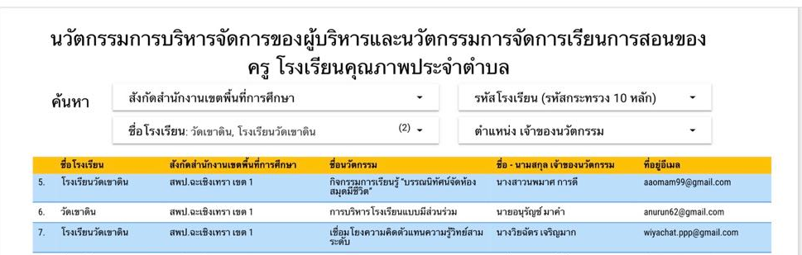

รูปภาพ แสดงการเผยแพร่ผลงาน
การยอมรับนวัตกรรม
๒.๕.๒.๒ นวัตกรรม “เด็กหลังเขาเรารักอ่านเขียน” ได้มีการเผยแพร่และมีการนำไปใช้ทั้งใน
และนอกหน่วยงาน
การเผยแพร่และนำไปใช้ในหน่วยงาน
นวัตกรรม “เด็กหลังเขาเรารักอ่านเขียน” ได้ใช้ในโรงเรียนวัดเขาดิน โดยเริ่มใช้แก้ปัญหานักเรียนอ่านไม่ออกเขียนไม่ได้ในระดับชั้นประถมศึกษาปีที่ ๓ จากนั้นได้ปรับปรุงและพัฒนาใช้ในจนถึงระดับชั้นมัธยมศึกษาปีที่ 3 อีกทั้งได้ประยุกต์สถานการณ์เรียนรู้ในแบบที่ต่างกันออกไป
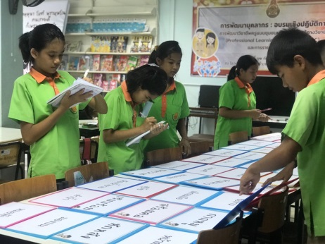
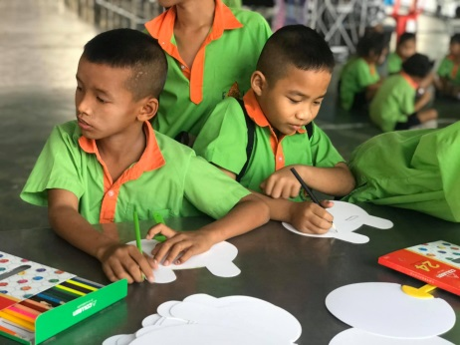
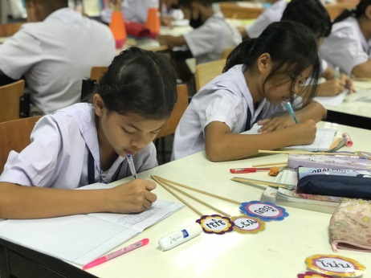

รูปภาพ แสดงการเผยแพร่และนำไปใช้ในหน่วยงาน

การเผยแพร่และนำไปใช้นอกหน่วยงาน
นวัตกรรม “เด็กหลังเขาเรารักอ่านเขียน” ได้ถูกนำเสนอผลการดำเนินงาน วิธีการนำไปใช้ และการปรับประยุกต์ให้เหมาะกับบริบทของแต่ละโรงเรียน โดยเผยแพร่ในงานประชุมวิชาการ เอกสารวิชาการต่างๆ ตลอดจนส่งเข้ารับการคัดสรรรางวัล “หนึ่งโรงเรียน หนึ่งนวัตกรรม” จากสำนักงานเลขาธิการคุรุสภาประจำปี ๒๕๖๒-2563 ดังรายการต่อไปนี้
- การประชุมสัญจร อำเภอบางปะกง ณ โรงเรียนบ้านท่าข้ามตั้งตรงจิตร โดยผู้อำนวยการเขตพื้นที่
การศึกษาประถมศึกษาฉะเชิงเทรา เขต ๑ ดร. เอกวัฒน์ ล้อสุนิรันดร์
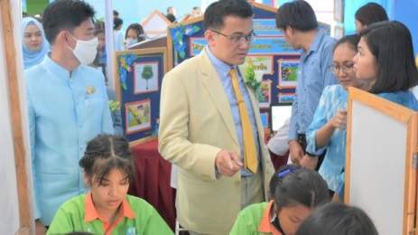
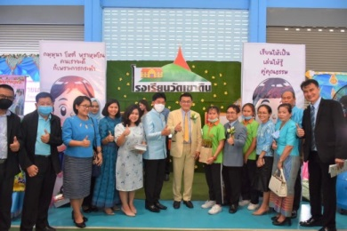
รูปภาพ แสดงการเผยแพร่ผลงาน
- นำเสนอผลงาน 1 โรงเรียน 1 นวัตกรรม โรงเรียนคุณภาพประจำตำบล วันที่ 24 กันยายน
2563 ณ สำนักงานเขตพื้นที่การศึกษาประถมศึกษาฉะเชิงเทรา เขต 1
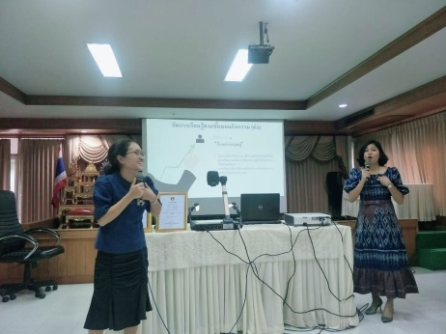
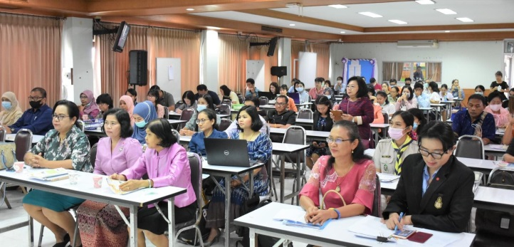
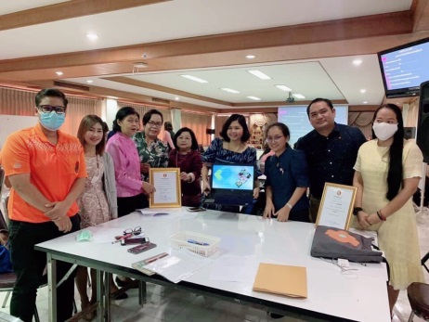

รูปภาพ แสดงการเผยแพร่ผลงาน

- “สารจากหลังเขา” และ http://khaodinschool.com/ ซึ่งเป็นเว็บไซต์และเอกสาร
ประชาสัมพันธ์ผลการดำเนินงานของของโรงเรียนวัดเขาดิน
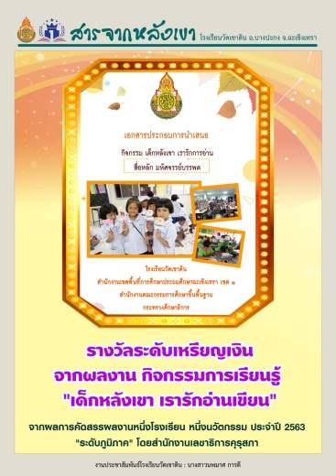
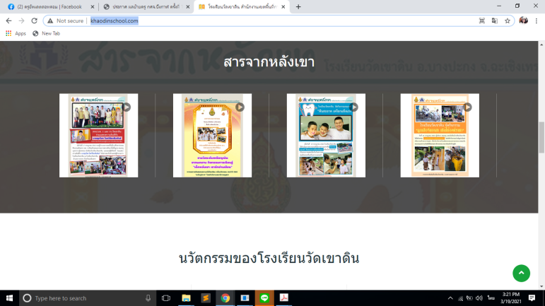

รูปภาพ แสดงการเผยแพร่ผลงาน

- การคัดสรรรางวัล “หนึ่งโรงเรียน หนึ่งนวัตกรรม” จากสำนักงานเลขาธิการคุรุสภาประจำปี
๒๕๖๒ นวัตกรรม “เด็กหลังเขาเรารักอ่านเขียน” ได้รับรางวัล ระดับเหรียญทองแดง ในระดับภูมิภาค และได้รับรางวัลระดับเหรียญเงิน ในระดับภูมิภาคประจำปี 2563

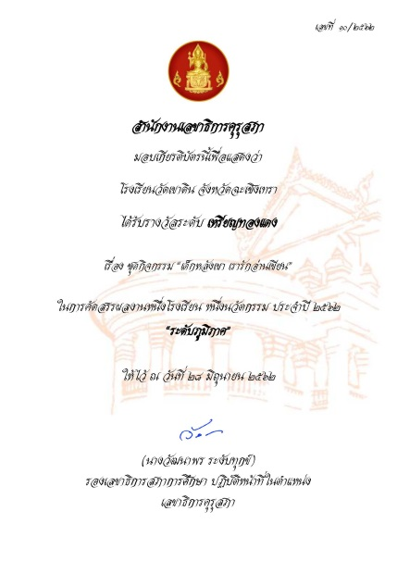
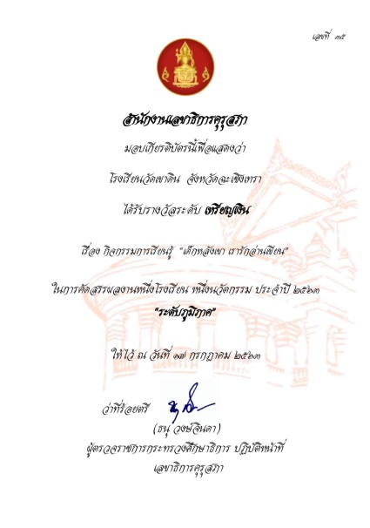

รูปภาพ แสดงเกียรติบัตรการคัดสรรรางวัล หนึ่งโรงเรียน หนึ่งนวัตกรรม
- เผยแพร่ผลงานผ่านทางเว็บไซต์ www.kruaomam.com
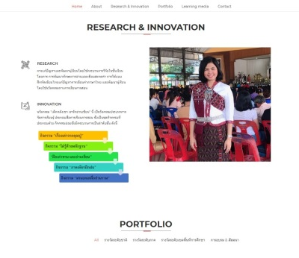

รูปภาพที่ ๘ แสดงการนำเสนอและเผยแพร่ผลงาน

- เข้าร่วมจัดนิทรรศการ และนำเสนอผลงาน เพื่อร่วมต้อนรับคณะกรรมการประเมินข้าราชการครู
และบุคลากรทางการศึกษา เพื่อให้มีวิทยาฐานะและเลื่อนวิทยฐานะ ตำแหน่งผู้อำนวยการสำนักงานเขตพื้นที่การศึกษาเชี่ยวชาญ ณ สำนักงานเขตพื้นที่การศึกษาประถมศึกษาฉะเชิงเทรา เขต 1
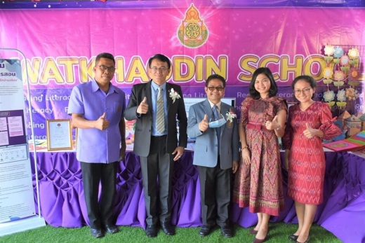
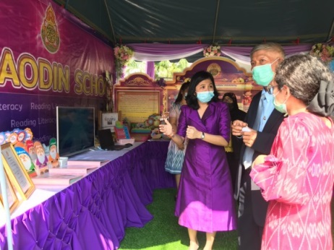
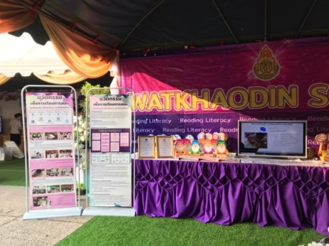

รูปภาพ แสดงการเผยแพร่ผลงาน

- จัดพิมพ์ในหนังสืออิเล็กทรอนิกส์ “ครูดีในดวงใจ”ชื่อผลงาน นวัตกรรมเพื่อการเรียนการสอน
“ชุดกิจกรรม เด็กหลังเขา เรารักอ่านเขียน”

รูปภาพ แสดงการเผยแพร่ผลงาน
๒.๖ ได้รับรางวัลยกย่องเชิดชูเกียรติจากหน่วยงานภาครัฐ เอกชน เป็นที่ยอมรับในวิชาชีพและสังคม
๒.๖.๑ ได้รับรางวัลยกย่องเชิดชูเกียรติจากหน่วยงานภาครัฐ/เอกชน เป็นที่ยอมรับในวงวิชาชีพ
(ภายใน ๒ ปี นับถึงวันที่ยื่นขอรับการประเมิน)
ตาราง แสดงรางวัลยกย่องเชิดชูเกียรติจากหน่วยงานภาครัฐ/เอกชน

พ.ศ. | รางวัล | หน่วยงาน
๒๕๖๒ | รางวัลครูดีของแผ่นดินขั้นพื้นฐาน | มูลนิธิครูดีของแผ่นดิน
๒๕๖๒ | ครูผู้ฝึกสอนนักเรียน ได้รับรางวัลเหรียญเงิน กิจกรรมต่อศัพท์ภาษไทย (คำคมเดิม) ระดับชั้นมัธยมศึกษาปีที่ ๑ – ๓ งานศิลปหัตถกรรมนักเรียน ระดับชาติ ครั้งที่ ๖๙ | สพฐ.
๒๕๖๒ | ได้รับรางวัลระดับเหรียญทองแดง ในการคัดสรรผลงานหนึ่งโรงเรียน หนึ่งนวัตกรรม ประจำปี ๒๕๖๒ ระดับภูมิภาค | คุรุสภา
๒๕๖3 | ได้รับรางวัลระดับเหรียญทองแดง ในการคัดสรรผลงานหนึ่งโรงเรียน หนึ่งนวัตกรรม ประจำปี ๒๕๖๒ ระดับภูมิภาค | คุรุสภา
2563 | รางวัลรองชนะเลิศเหรียญทอง ระดับชาติ รางวัลอันทรงคุณค่า สพฐ.  (OBEC AWARDS) ประเภท ครูผู้สอนยอดเยี่ยม ระดับประถมศึกษา กลุ่มสาระการเรียนรู้ภาษาไทย ด้านนวัตกรรมและเทคโนโลยีเพื่อการเรียนการสอน ประจำปีการศึกษา 2563 | สพฐ.
2563 | สมาชิกสหกรณ์ออมทรัพย์ผู้มีผลงานดีเด่น ประจำปี 2563 | สหกรณ์ออมทรัพย์ครูจังหวัดฉะเชิงเทรา
2564 | รางวัล “ครูดีในดวงใจ” ระดับสำนักงานคณะกรรมการการศึกษาขั้นพื้นฐาน ประจำปีการศึกษา 2564 | สพฐ.
2564 | บุคคลผู้ซึ่งมีความประพฤติดี มีคุณธรรม จริยธรรม ปฏิบัติตนอยู่ในหลักธรรมทางศาสนา และเป็นแบบอย่างที่ดีในการปฏิบัติตนในสังคมไทย รับรางวัล “ลูกหลวงพ่อโสธรพันธุ์แท้” | สำนักงานจังหวัดฉะเชิงเทรา

๒.๖.๒ ได้รับเชิญให้เป็นวิทยากรบรรยายหัวข้อที่ตรงกับภารกิจ/งานที่ได้รับมอบหมายอย่างน้อย ๒
ครั้ง/ปีการศึกษาระดับสถานศึกษา/เขต

ตาราง แสดงข้อมูลการเป็นวิทยากร
พ.ศ. | ที่ | หัวข้อบรรยาย | หน่วยงานที่เชิญ
๒๕๖3 | ๑ | การเข้าค่ายลูกเสือเนตรนารี | โรงเรียนวัดเขาดิน
 | ๒ | การจัดกิจกรรม “บ้าน โรงเรียน รวมใจสร้างชุมชนรักการเขียนอ่าน” | มหาวิทยาลัยราชภัฏราชนครินทร์
๒๕๖4 | ๑ | การจัดทำสื่อการเรียนการสอน (โครงการค่ายรักการอ่าน) | โรงเรียนวัดเขาดิน
 | ๒ | การใช้ภาษาไทยอย่างถูกต้องในยุคโซเชียล | โรงเรียนวัดเขาดิน

๒.๖.๓ ได้รับเชิญ/คัดเลือกให้แสดงผลงานตนเองในระดับภาค /ชาติ/นานาชาติ

ตาราง แสดงข้อมูลการแสดงผลงานในระดับชาติ
ที่ | ชื่อผลงาน | หน่วยงานที่เชิญ
๑ | การคัดสรรผลงานหนึ่งโรงเรียน หนึ่งนวัตกรรม ประจำปี ๒๕๖๒ ระดับภูมิภาค | คุรุสภา
2 | การคัดสรรผลงานหนึ่งโรงเรียน หนึ่งนวัตกรรม ประจำปี ๒๕๖3 ระดับภูมิภาค | คุรุสภา
3 | รางวัลรองชนะเลิศเหรียญทอง ระดับชาติ รางวัลอันทรงคุณค่า สพฐ.  (OBEC AWARDS) ประเภท ครูผู้สอนยอดเยี่ยม ระดับประถมศึกษา กลุ่มสาระการเรียนรู้ภาษาไทย ด้านนวัตกรรมและเทคโนโลยีเพื่อการเรียนการสอน ประจำปีการศึกษา 2563 | สพฐ.

๒.๖.๔ มีงานเขียนแสดงผลงาน/ความคิดเชิงสร้างสรรค์ที่เกี่ยวข้องกับการจัดการเรียนการสอน/การพัฒนาผู้เรียนตามหลักสูตรฯ/ระบบประกันคุณภาพภายในเผยแพร่ผ่านสื่อสาธารณะไม่น้อยกว่า๑ ครั้งต่อภาคเรียน

ตาราง แสดงข้อมูลผลงานเขียนเชิงสร้างสรรค์
ที่ | ชื่อผลงาน | หมายเหตุ
๑ | รายงานโครงการค่ายรักการอ่าน
๒ | รายงานโครงการทัศนศึกษา
๓ | บทความ รวมพลัง สร้างสรรค์ พัฒนาจังหวัด EEC อย่างยั่งยืน
๔ | ชุดกิจกรรมการเรียนรู้ อ่านรู้เพื่อรู้ ดูเพื่อจำ
๕ | รายงานกิจกรรมวันสุนทรภู่และวันภาษาไทย
๖ | รายงานกิจกรรมสัปดาห์ห้องสมุด และกิจกรรมส่งเสริมการอ่าน

การประเมินตัวชี้วัดเฉพาะ
องค์ประกอบ ที่ ๑ คุณภาพ

ตัวชี้วัดที่ ๑ คุณลักษณะของนวัตกรรม
๑.๑ มีรูปแบบนวัตกรรมถูกต้อง ครบถ้วนตามประเภทของนวัตกรรมที่ระบุ
นวัตกรรม “เด็กหลังเขา เรารักอ่านเขียน” นี้ เป็นวัตกรรมประเภทการจัดการเรียนรู้
ประกอบสื่อการเรียนการสอน ซึ่งเป็นชุดกิจกรรมที่ประกอบด้วย กิจกรรมย่อยซึ่งมีกระบวนการเป็นลำดับขั้น ดังนี้ ๑) กิจกรรม “เรื่องเล่าจากคุณปู่” ๒) กิจกรรม “ใฝ่รู้ด้วยหลักฐาน” ๓) กิจกรรม “ฝึกเล่าขาน และอ่านเขียน” ๔) กิจกรรม “ภาคเพียรฝึกฝน” และ ๕) กิจกรรม “มานะตนเพื่อส่วนรวม” ซึ่งแต่ละกิจกรรมย่อยมีลักษณะและจุดประสงค์ในการดำเนินกิจกรรม ดังนี้
การจัดกิจกรรมสำหรับนักเรียนชั้นประถมศึกษาตอนต้น
กิจกรรม “เรื่องเล่าจากคุณปู่” จุดประสงค์การจัดกิจกรรม เพื่อกระตุ้นให้นักเรียนสนใจใฝ่รู้ และเตรียมความพร้อมและพื้นฐานความรู้เพื่อใช้ในกิจกรรม “ใฝ่รู้ด้วยหลักฐาน”
การจัดกิจกรรมโดย ให้ปราชญ์ท้องถิ่น เล่าเรื่องเกี่ยวกับ วัดเขาดิน ต้นไม้บริเวณวัดเขาดิน
กิจกรรม “ใฝ่รู้ด้วยหลักฐาน”จุดประสงค์การจัดกิจกรรม ๑) เพื่อให้นักเรียนเกิดความประทับใจ อยากอ่านออกละเขียนได้คล่อง เพื่อบันทึกและถ่ายทอดเรื่องราวที่ประทับใจ ๒) เพื่อให้นักเรียนเรียนรู้จากของจริง ประสบการณ์ตรง ทำให้นักเรียนได้สังเกต จดบันทึก เรียนรู้การอ่านเขียนระหว่างการปฏิบัติกิจกรรมได้
การจัดกิจกรรม ให้นักเรียนขึ้นไปสำรวจสิ่งต่างๆ บนเขา และจดบันทึกสิ่งที่พบ หรือสิ่งที่ประทับใจในใบงาน พร้อมด้วยการบรรยายแต่ละสถานที่สำคัญของปราชญ์ มีครูเป็นผู้ควบคุมดูแล
กิจกรรม “ฝึกเล่าขาน และอ่านเขียน”จุดประสงค์การจัดกิจกรรม เพื่อให้นักเรียนเรียนรู้เรื่องการอ่านเขียนที่ถูกต้องตามหลักไวยากรณ์ โดยใช้คำจากเหตุการณ์ที่นักเรียนได้พบหรือมีความสนใจที่จะบันทึกหรือเล่าเรื่อง มาใช้ในการเรียนรู้การจัดกิจกรรม นำคำที่จดบันทึกได้จากกิจกรรม “ใฝ่รู้ด้วยหลักฐาน” มาเรียนรู้ในห้องเรียน เช่นเรื่องมาตราตัวสะกด โดยใช้สื่อที่น่าสนใจ (สื่อมหัศจรรย์บรรพต) และจัดกิจกรรมในลักษณะเกม เพื่อให้นักเรียนรู้สึกสนุกและสนใจในการเรียนรู้
กิจกรรม “ภาคเพียรและฝึกฝน”จุดประสงค์การจัดกิจกรรม เพื่อให้นักเรียนฝึกฝนจนเกิดทักษะ ความชำนาญการจัดกิจกรรม นำสื่อ มหัศจรรย์บรรพต ไว้ที่ห้องเรียน ให้นักเรียนมาเล่นได้ในเวลาว่างโดยมีสื่อหลัก มหัศจรรย์บรรพต เป็นสื่อที่ทำด้วยไม้สำหรับแขวนบัตรคำ และมีกล่องสำหรับใส่คำตอบที่เป็นลักษณะบัตรคำ สำหรับใช้ในกิจกรรม “ฝึกเล่าขาน และอ่านเขียน” และ “ภาคเพียรฝึกฝน”วิธีใช้สำหรับกิจกรรม “ฝึกเล่าขาน และอ่านเขียน” ให้นักเรียนนำคำที่ได้รับไปใส่ในกล่องให้ตรงตามมาตราตัวสะกด กลุ่มที่ใส่ได้ถูกต้องมากที่สุดเป็นผู้ชนะ วิธีใช้สำหรับกิจกรรม “ภาคเพียรฝึกฝน” นักเรียนสามารถพลิกบัตรคำเพื่อฝึกอ่านตามมาตราตัวสะกด ซึ่งในบัตรคำพยัญชนะ แทนด้วย สีดำ, สระ แทนด้วย สีแดง, ตัวสะกด แทนด้วย สีเขียว, ตัววรรณยุกต์ แทนด้วย สีฟ้า, ตัวการันต์ แทนด้วย สีเหลือง นักเรียนสามารถใช้ฝึกฝนได้ในเวลาว่าง
กิจกรรม “มานะตนเพื่อส่วนรวม”จุดประสงค์การจัดกิจกรรม เพื่อให้นักเรียนตระหนักถึงความสำคัญของการอ่านออกเขียนได้ โดยใช้ความสามารถของตนเองทำประโยชน์ให้กับส่วนรวม การจัดกิจกรรม ให้นักเรียนเขียนคำที่ได้จากกิจกรรมที่ ๑ และผ่านการเรียนรู้และฝึกฝนในกิจกรรมที่ ๒-๔ (เป็นคำที่เกี่ยวกับวัดเขาดิน) มาทำเป็นที่ขั้นหนังสือเพื่อแจกให้กับผู้ที่มาทำบุญที่วัดเป็นของที่ระลึก

การจัดกิจกรรมสำหรับนักเรียนชั้นประถมศึกษาตอนปลายและมัธยมศึกษาตอนต้น
กิจกรรม “ห้องสมุดมีชีวิต” จุดประสงค์การจัดกิจกรรม เพื่อกระตุ้นให้นักเรียนสนใจใฝ่รู้ และเตรียมความพร้อมและพื้นฐานความรู้เพื่อใช้ในกิจกรรม “พินิจบรรณิทัศน์” การจัดกิจกรรมโดย ใช้ห้องสมุดโรงเรียนวัดเขาดินเป็นแหล่งเรียนรู้ เนื่องจากห้องสมุดมีสื่อที่หลากหลายที่เกี่ยวข้องกับการอ่านเขียนที่ช่วยให้นักเรียนมีความสนใจในการอ่านเขียนได้ดี
กิจกรรม “พินิจบรรณิทัศน์” จุดประสงค์การจัดกิจกรรม ๑. เพื่อให้นักเรียนเกิดความประทับใจ อยากอ่านออกละเขียนได้คล่อง เพื่อบันทึกและถ่ายทอดเรื่องราวที่ประทับใจ ๒. เพื่อให้นักเรียนเรียนรู้จากของจริง ประสบการณ์ตรง ทำให้นักเรียนได้สังเกต จดบันทึก เรียนรู้การอ่านเขียนระหว่างการปฏิบัติกิจกรรมได้
การจัดกิจกรรม นักเรียนจะอ่านหนังสือที่ตนเองเลือกมาและจัดทำบรรณนิทัศน์ และครูจะสุ่มนักเรียนตัวแทนเพื่อนำเสนอบรรณนิทัศน์ที่ตนเองจัดทำมา โดยนักเรียนทั้งหมดจะนำบรรณนิทัศน์ที่ตนเองจัดทำมาติดในบริเวณที่ครูจัดเตรียมไว้ให้ จากนั้นในต้นสัปดาห์ถัดไปนักเรียนที่ใช้บริการห้องสมุดจะมาอ่านบรรณนิทัศน์ของเพื่อ และให้คะแนนเพื่อจัดอันดับ ๑๐ อันดับหนังสือน่าอ่านเพื่อจัดมุมหนังสือน่าอ่านประจำสัปดาห์ โดยระหว่างกิจกรรมนักเรียนและครูจะมีการพิจารณาบรรณิทัศน์เกี่ยวกับการเขียนคำว่าถูกต้องหรือไม่ นำคำที่สงสัยมาอภิปราย ศึกษา และนำมาใช้ในกิจกรรมต่อไป
กิจกรรม “ฝึกหัดด้วยการเล่น” จุดประสงค์การจัดกิจกรรม เพื่อให้นักเรียนเรียนรู้เรื่องการอ่านเขียนที่ถูกต้องตามหลักไวยากรณ์ โดยใช้คำจากเหตุการณ์ที่นักเรียนได้พบหรือมีความสนใจที่จะบันทึกหรือเล่าเรื่อง มาใช้ในการเรียนรู้ การจัดกิจกรรม นำคำที่จดบันทึกได้จากกิจกรรม “พินิจบรรณิทัศน์”มาเรียนรู้ในห้องเรียน ผ่านการเรียนรู้ด้วยแบบฝึกหัดที่เป็นลักษณะการแข่งขัน หรือการเล่นเกมที่หลากหลาย เพื่อให้นักเรียนรู้สึกสนุกและสนใจในการเรียนรู้ และได้เรียนรู้เกี่ยวกับการเขียนอ่านที่ถูกต้องของคำนั้นๆ
กิจกรรม “ใช้เป็นเพราะฝึกฝน” จุดประสงค์การจัดกิจกรรม เพื่อให้นักเรียนฝึกฝนจนเกิดทักษะ ความชำนาญ การจัดกิจกรรม นำสื่อ มหัศจรรย์บรรพต ไว้ที่ห้องเรียน ให้นักเรียนมาเล่นได้ในเวลาว่างโดยมีสื่อหลัก มหัศจรรย์บรรพต เป็นสื่อที่ทำด้วยไม้สำหรับแขวนบัตรคำ และมีกล่องสำหรับใส่คำตอบที่เป็นลักษณะบัตรคำ สำหรับใช้ในกิจกรรม “ฝึกเล่าขาน และอ่านเขียน” และ “ภาคเพียรฝึกฝน”
กิจกรรม “มานะตนเพื่อส่วนรวม” จุดประสงค์การจัดกิจกรรม เพื่อให้นักเรียนตระหนักถึงความสำคัญของการอ่านออกเขียนได้ โดยใช้ความสามารถของตนเองทำประโยชน์ให้กับส่วนรวม
การจัดกิจกรรม ให้นักเรียนเขียนคำที่ได้จากกิจกรรมที่ ๑ และผ่านการเรียนรู้และฝึกฝนในกิจกรรมที่ ๒-๔ (เป็นคำที่มักใช้ผิด) มาทำเป็นที่ขั้นหนังสือเพื่อแจกให้กับผู้ที่มาทำบุญที่วัดเป็นของที่ระลึก

หมายเหตุ: รายละเอียดกิจกรรมเพิ่มเติมดังเอกสารรายงานผลการพัฒนานวัตกรรม ชุดกิจกรรม “เด็กหลังเขาเรารักอ่านเขียน” ดังภาคผนวกที่แนบมาด้วย หน้า 39

๑.๒ นวัตกรรมมีความสอดคล้องกับความรู้ความสามารถและการปฏิบัติหน้าที่ในด้านที่ขอรับการประเมินคัดเลือก
นวัตกรรม ชุดกิจกรรม “เด็กหลังเขาเรารักอ่านเขียน” ที่ข้าพเจ้าขอรับการประเมินเพื่อรับรางวัลทรงคุณค่า สพฐ. (OBEC AWARDS) ประเภท ครูผู้สอนยอดเยี่ยม ระดับประถมศึกษา กลุ่มสาระการเรียนรู้ภาษาไทย ด้านนวัตกรรมและเทคโนโลยีเพื่อการเรียนการสอน เป็นนวัตกรรมลักษณะชุดกิจกรรมที่ประกอบด้วย ซึ่งประกอบไปด้วยกิจกรรม ประกอบสื่อการเรียนรู้รายวิชาภาษาไทย ในระดับประถมศึกษา และมัธยมศึกษาตอนต้น ที่ข้าพเจ้าคิดค้นขึ้นเพื่อให้เหมาะสมกับนักเรียนและบริบทโรงเรียนวัดเขาดิน
๑.๓ รูปแบบการจัดพิมพ์ จัดรูปเล่มนวัตกรรมนำเสนอน่าสนใจ มีการจัดเรียงลำดับอย่างเป็นขั้นเป็นตอน
รูปแบบการจัดพิมพ์และการเรียงลำดับหัวข้อ และการจัดรูปเล่มนวัตกรรม ได้จัดรูปแบบและหัวข้อตาม การรายงานผลการใช้นวัตกรรมในการประเมินรายการ ๑ โรงเรียน ๑ นวัตกรรม ของสำนักงานเลขาธิการคุรุสภา ซึ่งเป็นรูปแบบที่ได้รับการยอมรับในการประเมินงานวิชาการ
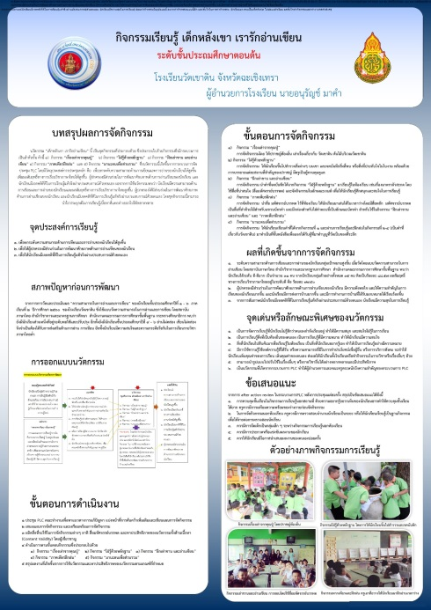
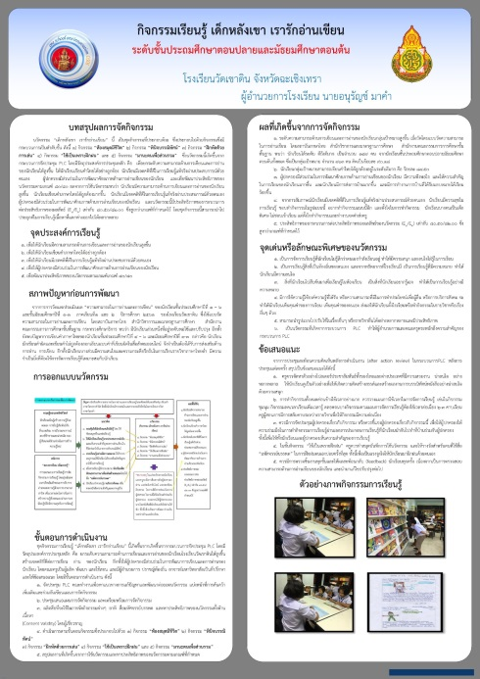
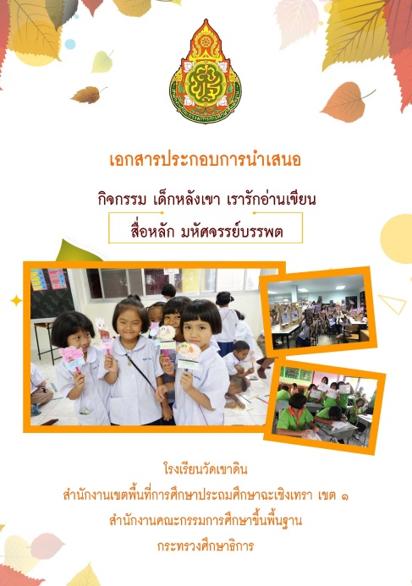

รูปภาพ แสดงการจัดพิมพ์รูปเล่มนวัตกรรม

หมายเหตุ: รายละเอียดกิจกรรมเพิ่มเติมดังเอกสารรายงานผลการพัฒนานวัตกรรม ชุดกิจกรรม “เด็กหลังเขาเรารักอ่านเขียน” ดังภาคผนวกที่แนบมาด้วยหน้า 39

ตัวชี้วัดที่ ๒ คุณภาพขององค์ประกอบในนวัตกรรม

๒.๑ วัตถุประสงค์ เป้าหมายของนวัตกรรม สอดคล้องกับสภาพปัญหาความต้องการพัฒนา

วัตถุประสงค์หลักของนวัตกรรม นวัตกรรม “เด็กหลังเขา เรารักอ่านเขียน” นี้เป็น

นวัตกรรมนี้เกิดขึ้นจากกระบวนการจัดประชุม PLC โดยมีวัตถุประสงค์การประชุมหลัก คือ เพื่อยกระดับความสามารถด้านการเขียนและการอ่านของนักเรียนให้สูงขึ้น เพิ่มผลสัมฤทธิ์ทางการเรียนวิชาภาษาไทยให้สูงขึ้น ผู้ปกครองมีส่วนร่วมในการพัฒนาศักยภาพด้านการอ่านเขียนของนักเรียน และนักเรียนมีเจตคติที่ดีในการเรียนรู้แท้จริงผ่านประสบการณ์ด้วยตนเอง ผลจากการใช้นวัตกรรมพบว่า นักเรียนมีความสามารถด้านการเขียนและการอ่านของนักเรียนและผลสัมฤทธิ์ทางการเรียนวิชาภาษาไทยสูงขึ้น ผู้ปกครองได้มีส่วนร่วมในการพัฒนาศักยภาพด้านการอ่านเขียนของนักเรียน และนักเรียนมีเจตคติที่ดีในการเรียนรู้แท้จริงผ่านประสบการณ์ด้วยตนเอง โดยชุดกิจกรรมนี้สามารถนำไปประยุกต์ในการเรียนรู้เนื้อหาที่แตกต่างออกไปได้หลากหลาย ชุดกิจกรรมนี้ได้พัฒนาต่อยอดแบ่งเป็น ๒ ชุดกิจกรรมคือ กิจกรรมสำหรับนักเรียนชั้นประถมศึกษาตอนต้น ประกอบด้วย กิจกรรมซึ่งมีกระบวนการเป็นลำดับขั้น ดังนี้ ๑) กิจกรรม “เรื่องเล่าจากคุณปู่” ๒) กิจกรรม “ใฝ่รู้ด้วยหลักฐาน” ๓) กิจกรรม “ฝึกเล่าขาน และอ่านเขียน” ๔) กิจกรรม “ภาคเพียรฝึกฝน” และ ๕) กิจกรรม “มานะตนเพื่อส่วนรวม” และกิจกรรมสำหรับนักเรียนชั้นประถมศึกษาตอนปลายและมัธยมศึกษาตอนต้น
๒.๒ ความสมบูรณ์ในเนื้อหาสาระของนวัตกรรม
ในการพัฒนานวัตกรรม “เด็กหลังเขา เรารักอ่านเขียน” นี้มีการศึกษาหลักวิชาการเกี่ยวกับกระบวนการจัดการเรียนรู้ และหลักวิชาภาษาไทยอ้างอิงในการจัดทำ ทฤษฎีที่ใช้ในการสร้างกระบวนการเรียนรู้ คือ หลักภาษาไทยที่ใช้ในกระบวนการผลิตสื่อ คือ การเขียนคำและการอ่านคำไทย ตามหลักสูตรตามหลักสูตรแกนกลางการศึกษาขั้นพื้นฐาน พุทธศักราช ๒๕๕๑
หมายเหตุ: รายละเอียดกิจกรรมเพิ่มเติมดังเอกสารรายงานผลการพัฒนานวัตกรรม ชุดกิจกรรม “เด็กหลังเขาเรารักอ่านเขียน” ดังภาคผนวกที่แนบมาด้วยหน้า 39
๒.๓ ความถูกต้องตามหลักวิชาการ
ในการพัฒนานวัตกรรม “เด็กหลังเขา เรารักอ่านเขียน” นี้มีกระบวนการพัฒนา เนื้อหาสาระ ขั้นตอนการดำเนินกิจกรรมถูกต้องตามหลักวิชาการโดยผ่านการตรวจสอบความถูกต้องตามหลักวิชาการจากผู้เชี่ยวชาญจำนวน ๓ คน คือ ๑) ผู้ช่วยศาสตราจารย์ ดร.อมรา เขียวรักษา อาจารย์ประจำมหาวิทยาลัยราชภัฎราชนครินทร์ ๒) นางสกุลพร ทองไพจิตร ศึกษานิเทศก์ชำนาญการพิเศษ สำนักงานเขตพื้นที่การศึกษาประถมศึกษาฉะเชิงเทรา เขต ๑ ๓) นางยุวดี เปี่ยมวัฒนา ครูชำนาญการพิเศษ ครูผู้สอนวิชาภาษาไทย
ชั้นประถมศึกษาปีที่ ๔ โรงเรียนวัดเขาดิน

ตัวชี้วัดที่ ๓ การออกแบบนวัตกรรม
๓.๑ มีแนวคิดทฤษฎีรองรับอย่างสมเหตุสมผลสามารถอ้างอิงได้
แนวคิดและทฤษฎีที่ใช้ในการจัดทำนวัตกรรม “เด็กหลังเขา เรารักอ่านเขียน” คือ ทฤษฎีคอนสตรัคติวิสต์
กล่าวคือ นักเรียนเป็นผู้สร้างความรู้ด้วยตนเอง การมีปฏิสัมพันธ์กับสิ่งแวดล้อม การมีประสบการณ์ตรงที่ท้าทายและน่าสนใจ ของผู้เรียนจะมีส่วนช่วยในการสร้างความรู้ใหม่ และหลักการ“ลดเวลาเรียน เพิ่มเวลารู้”
ว่าด้วยการออกแบบการเรียนรู้การจัดกิจกรรมการเรียนรู้ โดยมุ่งเน้นลดเวลาเรียนในลักษณะการรับการถ่ายทอดความรู้ด้วยการบรรยาย/สาธิต เพิ่มเวลาและโอกาสในการสร้างความรู้ด้วยตนเองผ่านการลงมือปฏิบัติ มีความสุขกับการเรียนรู้
๓.๒ แนวคิดทฤษฎีที่ระบุมีความเป็นไปได้ในการพัฒนานวัตกรรมให้สัมฤทธิ์ผล
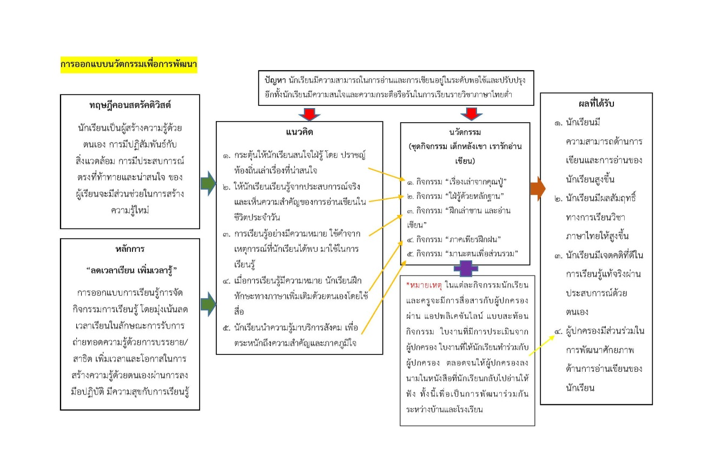
แนวคิดทฤษฎีที่ที่ใช้ในการพัฒนานวัตกรรม “เด็กหลังเขา เรารักอ่านเขียน” นี้ มีความเป็นไปได้ในการพัฒนานวัตกรรมให้สัมฤทธิ์ผลเนื่องจากมีการวางแผน การออกแบบนวัตกรรมเพื่อการพัฒนานวัตกรรมตามกรอบความคิดการออกแบบนวัตกรรมดังต่อไปนี้

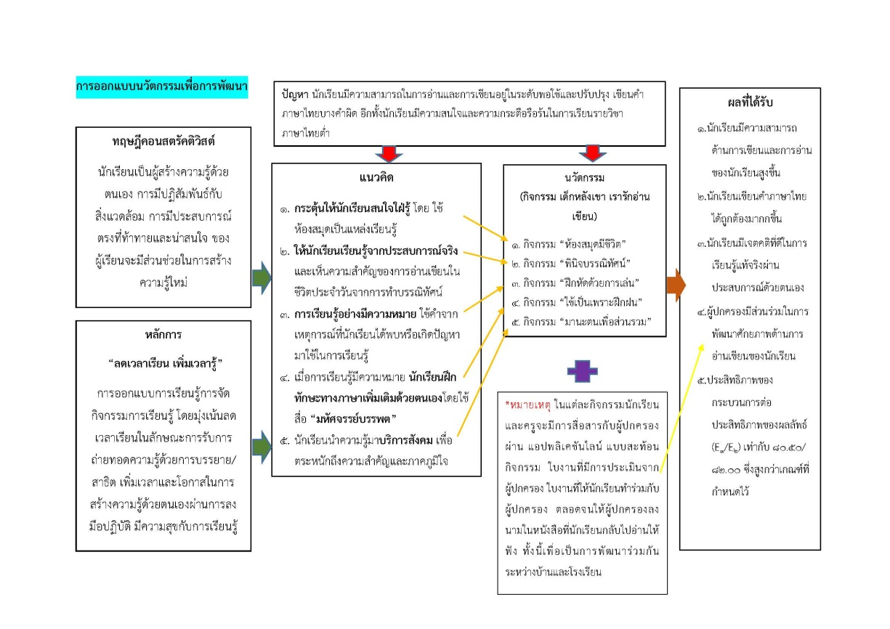

รูปภาพ แสดงกรอบแนวคิดการออกแบบนวัตกรรม

๓.๓ นวัตกรรมมีความสอดคล้องตามแนวคิดทฤษฎีที่ระบุ
การสร้างนวัตกรรม“เด็กหลังเขา เรารักอ่านเขียน”นี้ ได้สร้างขึ้นจากการใช้ทฤษฎีเป็นฐานของการคิดกระบวนการ ดังนั้นนวัตกรรมมีความสอดคล้องตามแนวคิดทฤษฎีที่ระบุดังภาพตามกรอบความคิดการออกแบบนวัตกรรมข้อ ๓.๒

ตัวชี้วัดที่ ๔ ประสิทธิภาพของนวัตกรรม
๔.๑ กระบวนการหาประสิทธิภาพของนวัตกรรมถูกต้องตามหลักวิชา
การหาประสิทธิภาพของนวัตกรรม “เด็กหลังเขาเรารักอ่านเขียนนี้” มีการวิเคราะห์ข้อมูลเพื่อหาประสิทธิภาพของกระบวนการต่อประสิทธิภาพของผลลัพธ์ของนวัตกรรม (E_{๑}/E_{๒}) โดยใช้เกณฑ์ประสิทธิภาพ E1/E2 (ชัยยงค์ พรหมวงศ์, ๒๕๕๖:๑๐) หาได้จากสมการ ดังนี้
E₁ =
เมื่อ E₁ แทน ประสิทธิภาพของกระบวนการ
$\sum{x}$ แทน คะแนนรวมของแบบฝึกปฏิบัติระหว่างเรียน
A แทน คะแนนเต็มของแบบฝึกปฏิบัติระหว่างเรียนรวมทั้งหมด
N แทน จำนวนนักเรียน
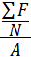
และ$\frac{\frac{\sum{F}}{N}}{A}$
E₂ =

เมื่อ E₂ แทน ประสิทธิภาพของผลลัพธ์
$\sum{x}$ แทน คะแนนรวมของผลลัพธ์หรือการประเมินหลังเรียน
F แทน คะแนนเต็มของแบบทดสอบผลสัมฤทธิ์ทางการเรียน
N แทน จำนวนนักเรียน

๔.๒ นวัตกรรมมีประสิทธิภาพตามเกณฑ์ที่กำหนด
การหาประสิทธิภาพของนวัตกรรม “เด็กหลังเขาเรารักอ่านเขียนนี้” มีรายละเอียดดังแสดงในตารางต่อไปนี้
ตารางแสดงประสิทธิภาพของนวัตกรรม “เด็กหลังเขาเรารักอ่านเขียน” (E_{๑}/E_{๒})
จำนวนนักเรียน | ประสิทธิภาพของกระบวนการ (E₁) |  |  | ประสิทธิภาพของกระบวนการ (E₂)
163 | คะแนนเต็มบทเรียนย่อย | คะแนน  เฉลี่ยรวมบทเรียนย่อย | คิดเป็น  ร้อยละ  (E₁) | คะแนนเต็มหลังเรียน | คะแนน  เฉลี่ยรวมหลังเรียน | คิดเป็น  ร้อยละ  (E₂)
163 | ๒๐ | ๑๖.1๐ | ๘0.๕๐ | ๒๐ | ๑6.40 | 82
จากตารางแสดงประสิทธิภาพของนวัตกรรม “เด็กหลังเขาเรารักอ่านเขียน” (E๑/E๒) พบว่า ๕. ประสิทธิภาพของกระบวนการต่อประสิทธิภาพของผลลัพธ์ของนวัตกรรม (E๑/E๒) เท่ากับ ๘๐.๕๐/๘๒.๐๐ ซึ่งสูงกว่าเกณฑ์ที่กำหนดไว้ แสดงถึงประสิทธิภาพของนวัตกรรมที่สามารถนำไปใช้ในการพัฒนานักเรียนให้มีความรู้ความสามารถได้ตามเกณฑ์ที่กำหนด
๔.๓ วิธีการหาประสิทธิภาพของนวัตกรรมครอบคลุมในด้านเนื้อหา (Content validity) และโครงสร้าง (Construct validity)
การพัฒนา นวัตกรรม“เด็กหลังเขาเรารักอ่านเขียน” มีการหาประสิทธิภาพของนวัตกรรมทั้งด้านเนื้อหา (Content Validity) โดยนำเอกสารสำหรับจัดกิจกรรม เรื่องเล่าจากคุณปู่ สื่อหลัก มหัศจรรย์บรรพต สำหรับกิจกรรมฝึกเล่าขานและอ่านเขียน และแบบทดสอบผลสัมฤทธิ์ด้านการอ่านและเขียนภาษาไทย นักเรียนชั้นประถมศึกษาปีที่ ๓ เสนอให้ผู้เชี่ยวชาญจำนวน ๓ คนตรวจสอบความถูกต้อง โดยพิจารณาความเหมาะสม ถูกต้อง หรือสอดคล้องระหว่างเนื้อหา จุดประสงค์ และวัยของนักเรียน ตลอดจนความถูกต้องเหมาะสมของภาษา ของนวัตกรรม จากนั้นทำการวิเคราะห์หาค่าดัชนีความสอดคล้องระหว่างข้อคำถามและตัวเลือกกับพฤติกรรมที่ต้องการวัด (IOC) และปรับปรุงแบบวัดตามข้อเสนอแนะของผู้เชี่ยวชาญ ๓ คน คือ
- ผู้ช่วยศาสตราจารย์ ดร.อมรา เขียวรักษา อาจารย์ประจำมหาวิทยาลัยราชภัฎราชนครินทร์
- นางจงจิตต์ มาตรกำจร ศึกษานิเทศก์ชำนาญการพิเศษ สำนักงานเขตพื้นที่การศึกษาประถมศึกษาฉะเชิงเทรา เขต ๑
- นางยุวดี เปี่ยมวัฒนา ครูชำนาญการพิเศษ ครูผู้สอนวิชาภาษาไทย ชั้นประถมศึกษาปีที่ ๔ โรงเรียนวัดเขาดิน
หมายเหตุ: รายละเอียดกิจกรรมเพิ่มเติมดังเอกสารรายงานผลการพัฒนานวัตกรรม ชุดกิจกรรม “เด็กหลังเขาเรารักอ่านเขียน” ดังภาคผนวกที่แนบมาด้วย

องค์ประกอบ ที่ ๒ คุณประโยชน์

ตัวชี้วัดที่ ๑ ความสามารถในการแก้ปัญหาหรือพัฒนา
๑.๑) ผลของนวัตกรรมสอดคล้องตามวัตถุประสงค์และเป้าหมายที่ระบุได้ครบถ้วน
จากการใช้นวัตกรรม “เด็กหลังเขาเรารักอ่านเขียน” ในการจัดกิจกรรมการเรียนรู้ พบว่า นักเรียนมีความสามารถด้านการเขียนและการอ่านของนักเรียนและผลสัมฤทธิ์ทางการเรียนวิชาภาษาไทยสูงขึ้น ผู้ปกครองได้มีส่วนร่วมในการพัฒนาศักยภาพด้านการอ่านเขียนของนักเรียน และนักเรียนมีเจตคติที่ดีในการเรียนรู้แท้จริงผ่านประสบการณ์ด้วยตนเอง ประสิทธิภาพของกระบวนการต่อประสิทธิภาพของผลลัพธ์ของนวัตกรรม (E_{๑}/E_{๒}) เท่ากับ ๘๐.๕๐/๘๒.๐๐ ซึ่งสูงกว่าเกณฑ์ที่กำหนดไว้ โดยชุดกิจกรรมนี้สามารถนำไปประยุกต์ในการเรียนรู้เนื้อหาที่แตกต่างออกไปได้หลากหลาย ซึ่งสอดคล้องกับวัตถุประสงค์ของนวัตกรรม คือ เพื่อยกระดับความสามารถด้านการเขียนและการอ่านของนักเรียนให้สูงขึ้น เพิ่มผลสัมฤทธิ์ทางการเรียนวิชาภาษาไทยให้สูงขึ้น ผู้ปกครองมีส่วนร่วมในการพัฒนาศักยภาพด้านการอ่านเขียนของนักเรียน และนักเรียนมีเจตคติที่ดีในการเรียนรู้แท้จริงผ่านประสบการณ์ด้วยตนเอง และเพื่อพัฒนาชุดกิจกรรม “เด็กหลังเขาเรารักอ่านเขียน” ให้มีประสิทธิภาพตามเกณฑ์ ๘๐/๘๐
๑.๒) แก้ปัญหาหรือพัฒนาได้ตรงตามกลุ่มเป้าหมายนวัตกรรม“เด็กหลังเขาเรารักอ่านเขียน” นี้พัฒนาขึ้นเพื่อแก้ปัญหาการอ่านไม่ออกเขียนไม่ได้ในนักเรียนชั้นประถมศึกษา ซึ่งนวัตกรรมนี้มีความเหมาะสมอย่างยิ่ง เนื่องจากเป็นการจัดการเรียนรู้ที่ทำให้นักเรียนรู้สึกว่าตัวเองกำลังเล่นอยู่ ทำให้มีความสนุก และสนใจใฝ่รู้ในการเรียน และมีเจตคติที่ดีต่อการเรียนรู้
๑.๓) นำไปประยุกต์ใช้ในสภาพบริบทที่มีลักษณะใกล้เคียงกันนวัตกรรม“เด็กหลังเขาเรารักอ่านเขียน” นี้ ได้ใช้ในโรงเรียนวัดเขาดิน โดยเริ่มใช้แก้ปัญหานักเรียนอ่านไม่ออกเขียนไม่ได้ในระดับชั้นประถมศึกษาปีที่ 3 จากนั้นได้ปรับปรุงและพัฒนาใช้ในระดับชั้นอื่นๆ อีกทั้งได้ประยุกต์สถานการณ์เรียนรู้ในแบบที่ต่างกันออกไป
จากการร่วมประชุม PLC ภายนอกโรงเรียน และผู้พัฒนานวัตกรรมได้นำเสนอนวัตกรรมนี้ พบว่าโรงเรียนอื่นที่มีบริบทใกล้เคียงกันสนใจนำไปใช้ และสามารถนำไปปรับประยุกต์ได้ดีกับบริบทและท้องถิ่นของตนเอง
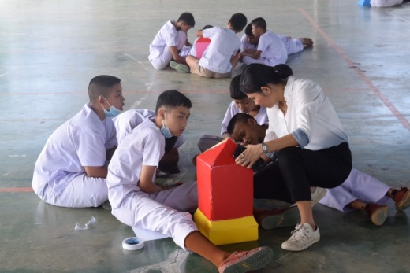
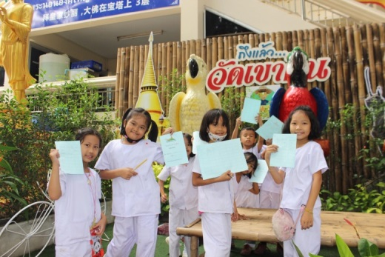

รูปภาพ แสดงการนำไปประยุกต์ใช้

ตัวชี้วัดที่ ๒ ประโยชน์ต่อบุคคล
๒.๑ ผลงานส่งผลให้เกิดประโยชน์สูงสุดต่อผู้เรียน
นวัตกรรม“เด็กหลังเขาเรารักอ่านเขียน” นี้ สามารถพัฒนาผู้เรียนให้มีความสามารถด้านการเขียนและการอ่านของนักเรียนและผลสัมฤทธิ์ทางการเรียนวิชาภาษาไทยสูงขึ้น และนักเรียนมีเจตคติที่ดีในการเรียนรู้แท้จริงผ่านประสบการณ์ด้วยตนเอง

๒.๒ ผลงานส่งผลให้เกิดประโยชน์สูงสุดต่อเพื่อนครู
นวัตกรรม“เด็กหลังเขาเรารักอ่านเขียน” นี้ ได้ถูกนำเสนอผลการดำเนินงาน วิธีการนำไปใช้ และการปรับประยุกต์ให้เหมาะกับบริบทของแต่ละโรงเรียน โดยเผยแพร่ในงานประชุมวิชาการ เอกสารวิชาการต่างๆ ตลอดจนส่งเข้ารับการคัดสรรรางวัล “หนึ่งโรงเรียน หนึ่งนวัตกรรม” จากสำนักงานเลขาธิการคุรุสภาประจำปี ๒๕๖๒ ทำให้เพื่อครูได้เรียนรู้แนวทางการดำเนินกิจกรรมการจัดการเรียนรู้เพื่อแก้ปัญหาเด็กอ่านไม่ออกเขียนไม่ได้ ตลอดจนสร้างแรงบันดาลใจให้ครูได้พัฒนากิจกรรมลักษณะ active learning ที่เหมาะกับบริบทของตนเอง
๒.๓ ผลงานส่งผลให้เกิดประโยชน์สูงสุดต่อผู้บริหารสถานศึกษา
นวัตกรรม“เด็กหลังเขาเรารักอ่านเขียน” นี้ ผู้อำนวยการโรงเรียนได้ร่วมทำกิจกรรม ส่งผลให้ผู้อำนวยการรู้ถึงสาเหตุของปัญหาที่แท้จริง และสังเกตเห็นประโยชน์ของกิจกรรมในลักษณะ active learning ที่ใช้ท้องถิ่นตนเองเป็นสำคัญในการดำเนินกิจกรรม ส่งผลให้ผู้อำนวยการได้ให้แนวทางและกระตุ้นครูในโรงเรียนให้ตระหนักถึงความสำคัญของการเรียนรู้ด้วยนวัตกรรมลักษณะ active learning มากขึ้น อีกทั้งนวัตกรรม“เด็กหลังเขาเรารักอ่านเขียน” นี้ ได้ถูกนำเสนอผลการดำเนินงานในเวทีการประชุมต่างๆ เป็นประโยชน์ต่อผู้บริหารสถานศึกษาอื่น อาทิ แนวคิด การสร้างแรงบันดาลใจ ตลอดจนการปรับประยุกต์นวัตกรรม“เด็กหลังเขาเรารักอ่านเขียน”ไปใช้
ตัวชี้วัดที่ ๓ ประโยชน์ต่อหน่วยงาน
๓.๑ ผลงานส่งผลให้เกิดประโยชน์สูงสุดต่อสถานศึกษา
นวัตกรรม“เด็กหลังเขาเรารักอ่านเขียน” นี้เป็นประโยชน์ต่อสถานศึกษาในด้านต่างๆ ต่อไปนี้
- ด้านวิชาการ ทำให้ภาพรวมด้านวิชาการของโรงเรียนในรายวิชาภาษาไทยดีขึ้น ทั้งนี้เนื่องจากนวัตกรรมสามารถพัฒนาความสามารถด้านการเขียนของนักเรียนได้ และสามารถทำให้นักเรียนมีความชื่นชอบในการเรียนรู้ได้
- ด้านบุคลากร การดำเนินกิจกรรมตามนวัตกรรมนี้ มีส่วนกระตุ้นให้ครูในสถานศึกษาสนใจในการจัดกิจกรรมลักษณะ active learning และสนใจนำนวัตกรรมนี้ไปปรับใช้ในชั้นเรียนของตนเอง
๓.๒ ผลงานส่งผลให้เกิดประโยชน์สูงสุดต่อวงการวิชาชีพ
นวัตกรรม “เด็กหลังเขาเรารักอ่านเขียน” ได้มีการเผยแพร่และมีการนำไปใช้ทั้งในและนอกหน่วยงาน ๑) การเผยแพร่และนำไปใช้ในหน่วยงาน อาทิ ใช้ในโรงเรียนวัดเขาดิน โดยเริ่มใช้แก้ปัญหานักเรียนอ่านไม่ออกเขียนไม่ได้ในระดับชั้นประถมศึกษาปีที่ ๓ จากนั้นได้ปรับปรุงและพัฒนาใช้ในระดับชั้นอื่นๆ อีกทั้งได้ประยุกต์สถานการณ์เรียนรู้ในแบบที่ต่างกันออกไป ๒) การเผยแพร่และนำไปใช้นอกหน่วยงาน กล่าวคือ การนำเสนอผลการดำเนินงาน วิธีการนำไปใช้ และการปรับประยุกต์ให้เหมาะกับบริบทของแต่ละโรงเรียน โดยเผยแพร่ในงานประชุมวิชาการ เอกสารวิชาการต่างๆ ตลอดจนส่งเข้ารับการคัดสรรรางวัล “หนึ่งโรงเรียน หนึ่งนวัตกรรม” จากสำนักงานเลขาธิการคุรุสภาประจำปี ๒๕๖๒
๓.๓ ผลงานส่งผลให้เกิดประโยชน์สูงสุดต่อชุมชน
นวัตกรรม “เด็กหลังเขาเรารักอ่านเขียนนี้” ส่งเสริมให้พ่อแม่ทางบ้านมีส่วนร่วมกับโรงเรียนในการสร้างวัฒนธรรมหรือชุมชนรักการอ่านการเขียน จึงเป็นการเปิดโอกาสให้มีการแก้ปัญหานักเรียนที่มีส่วนร่วมจากทุกฝ่าย ได้มีการตั้งคำถามหรือตั้งโจทย์ปัญหาเกี่ยวกับเด็กและพยายามหาทางออกของปัญหาโดยการคิดค้นนวัตกรรมที่เหมาะกับนักเรียนปัจจุบัน และบริบทของโรงเรียน โดยในแต่ละกิจกรรมนักเรียนและครูจะมีการสื่อสารกับผู้ปกครอง ผ่าน แอปพลิเคชั่นไลน์ แบบสะท้อนกิจกรรม ใบงานที่มีการประเมินจากผู้ปกครอง ใบงานที่ให้นักเรียนทำร่วมกับผู้ปกครอง ตลอดจนให้ผู้ปกครองลงนามในหนังสือที่นักเรียนกลับไปอ่านให้ฟัง ทั้งนี้เพื่อเป็นการพัฒนาร่วมกันระหว่างบ้านและโรงเรียน (เอกสารอ้างอิงภาคผนวกหน้า 72)
อีกทั้งในขั้นตอน “มานะตนเพื่อส่วนรวม” ซึ่งเป็นหนึ่งในขั้นตอนของนวัตกรรม “เด็กหลังเขาเรารักอ่านเขียน” นี้ นักเรียนจะใช้ความรู้ในการทำประโยชน์ให้กับชุมชนอีกด้วย เช่น การเขียนคำศัพท์ที่น่าสนใจในท้องถิ่นและตกแต่งเป็นที่ขั้นหนังสือหรือของที่ระลึกแจกให้กับชุมชน

องค์ประกอบ ที่ ๓ ความคิดริเริ่มสร้างสรรค์

ตัวชี้วัดที่ ๑ ความแปลกใหม่ของนวัตกรรม

เกิดจากแนวคิดที่แปลกใหม่ ไม่เคยมีปรากฏมาก่อน ด้วยนวัตกรรม ชุดกิจกรรม “เด็กหลังเขาเรารักอ่านเขียน” นี้ เกิดขึ้นจากการแก้ปัญหาการอ่านไม่ออกเขียนไม่ได้ โดยศึกษาปัญหาที่แท้จริงตามบริบทของโรงเรียนและท้องถิ่น ศึกษาทฤษฎีและหลักการที่เหมาะสมกับการแก้ปัญหาที่เป็นลักษณะเฉพาะของโรงเรียนวัดเขาดิน ได้เป็นชุดกิจกรรมการเรียนรู้ “เด็กหลังเขาเรารักอ่านเขียน” ๕ ขั้นตอน ดังนี้ ๑) กิจกรรม “เรื่องเล่าจากคุณปู่” ๒) กิจกรรม “ใฝ่รู้ด้วยหลักฐาน” ๓) กิจกรรม “ฝึกเล่าขาน และอ่านเขียน” ๔) กิจกรรม “ภาคเพียรฝึกฝน” และ ๕) กิจกรรม “มานะตนเพื่อส่วนรวม”และกิจกรรมสำหรับนักเรียนชั้นประถมศึกษาตอนปลายและมัธยมศึกษาตอนต้น ซึ่งไม่เคยมีปรากฏที่ใดมาก่อน และสื่อที่ใช้ประกอบ อาทิ สื่อหลัก มหัศจรรย์บรรพต เป็นสื่อที่ผู้จัดทำออกแบบผลิตขึ้นเองไม่เคยปรากฏที่ใดมาก่อน และได้ผ่านการตรวจสอบคุณภาพจากผู้เชี่ยวชาญและมีการหาประสิทธิภาพของนวัตกรรมที่ถูกต้องตามหลักวิชา

ตัวชี้วัดที่ ๒ จุดเด่นของนวัตกรรม
๒.๑ ผลงานมีจุดเด่น น่าสนใจ สะท้อนถึงการมีแนวคิดใหม่
- เป็นการจัดการเรียนรู้ที่นักเรียนไม่รู้สึกว่าตนเองกำลังเรียนอยู่ ทำให้มีความสนุก และสนใจใฝ่รู้ในการเรียน
- เป็นการเรียนรู้สิ่งที่เป็นท้องถิ่นของตนเอง เป็นการเรียนรู้ที่มีความหมาย ทำให้นักเรียนมีความสนใจ
- สิ่งที่นักเรียนไปสืบค้นมาเพื่อเรียนรู้ในห้องเรียน เป็นสิ่งที่นักเรียนอยากรู้เอง ทำให้เป็นการเรียนรู้อย่างมีความหมาย
- มีการใช้ความรู้ใช้องค์ความรู้ที่ได้รับ หรือความสามารถที่มีในการทำประโยชน์เพื่อผู้อื่น หรือการบริการสังคม จะทำให้นักเรียนเห็นคุณค่าของการเรียน เห็นคุณค่าของตนเอง ส่งผลให้นักเรียนตั้งใจเรียนหรือทำกิจกรรมในรายวิชาหรือเรื่องอื่นๆ ด้วย
- สามารถนำรูปแบบไปปรับใช้ในเรื่องอื่นๆ หรือรายวิชาอื่นได้อย่างหลากหลายและมีประสิทธิภาพ

๒.๒ ใช้ง่าย สะดวก
ชุดกิจกรรม “เด็กหลังเขาเรารักอ่านเขียน” เป็นกระบวนการในการจัดกิจกรรม ซึ่งมีสื่อประกอบกิจกรรม โดยผู้จัดทำมีขั้นตอนเป็นแผนในการจัดกิจกรรม สามารถนำไปใช้ได้ง่ายและสะดวก

๒.๓ ลงทุนน้อย
ชุดกิจกรรม “เด็กหลังเขาเรารักอ่านเขียน” เป็นกระบวนการในการจัดกิจกรรม ซึ่งมีสื่อประกอบกิจกรรมประกอบด้วย สมุดเล่มเล็กสำหรับจด เอกสารกิจกรรมสำหรับนักเรียนและผู้ปกครอง และสื่อกิจกรรมบรรพต มีรายละเอียดงบประมาณ ดังนี้
- สมุดเล่มเล็กสำหรับจดเล่มละ ๕ บาท
- เอกสารกิจกรรมสำหรับนักเรียนและผู้ปกครองชุดละ ๒ บาท (ตลอดกิจกรรม)
- สื่อมหัศจรรย์บรรพตลักษณะเป็นแท่นไม้สำหรับพลิกแผ่นสำหรับฝึกอ่านคำ (สามารถใช้ได้นานและใช้เรียนรู้กิจกรรมอื่นได้)

การประเมินตัวชี้วัดร่วม
องค์ประกอบ ที่ ๑ ผลที่เกิดกับผู้เรียน

ตัวชี้วัดที่ ๑ ผลที่เกิดกับผู้เรียน
๑.๑ ด้านคุณลักษณะอันพึงประสงค์
๑.๑.๑) นักเรียนผ่านการประเมินคุณลักษณะอันพึงประสงค์ครบทั้ง ๘ ข้อ คิดเป็นร้อยละ ๑๐๐
ตาราง แสงนักเรียนที่ผ่านคุณลักษณะอันพึงประสงค์ ทั้ง ๘ ข้อ

ปีการ  ศึกษา | จำนวนนักเรียน | สรุปผลการประเมินคุณลักษณะอันพึงประสงค์ 8 ประการ
 |  | ระดับ 3 (ดีเยี่ยม) |  | ระดับ 2 (ดี) |  | ระดับ 1 (ผ่าน) |  | ระดับ 0 (ไม่ผ่าน)
 |  | จำนวน | ร้อยละ | จำนวน | ร้อยละ | จำนวน | ร้อยละ | จำนวน | ร้อยละ
2562 | 29 | 28 | 96.6 | 1 | 3.4 | - | - | - | -
จากตาราง พบว่า ปีการศึกษา ๒๕๖2 เด็กผ่านคุณลักษณะอันพึงประสงค์ทั้ง ๘ ข้อ ทุกคน คิดเป็นร้อยละ ๑๐๐
๑.๑.๒) นักเรียนประพฤติปฏิบัติตนตามคุณลักษณะอันพึงประสงค์ ที่เป็นจุดเน้นของสถานศึกษา ได้ครบทุกข้อ คิดเป็นร้อยละ ๑๐๐

ตาราง แสดงจำนวนนักเรียนที่ประพฤติปฏิบัติตนตามคุณลักษณะอันพึงประสงค์ที่เป็นจุดเน้นของสถานศึกษา
ปีการศึกษา | จำนวนเด็ก | การประเมิน
 |  | ระดับคุณภาพ |  |  |  |  | ผ่านร้อยละ
 |  | ดีเยี่ยม | ดีมาก | ดี | พอใช้ | ปรับปรุง
2562 | 29 | 20 | 8 | 1 | - | - | 100
จากตารางที่ พบว่า ปีการศึกษา ๒๕๖2 เด็กประพฤติปฏิบัติตนตามคุณลักษณะอันพึงประสงค์
ที่เป็นจุดเน้นของสถานศึกษา ครบทุกข้อ คิดเป็นร้อยละ ๑๐๐
๑.๑.๓) นักเรียนได้รับรางวัล/การยกย่องเชิดชูเกียรติ/ ประกาศชมเชย จากหน่วยงาน/
องค์กร ระดับเขต / จังหวัด
ตาราง แสดงข้อมูลนักเรียนได้รับรางวัล ระดับเขต / จังหวัด
นักเรียน | รางวัล | จากหน่วยงาน/องค์กร
เด็กหญิงเหมือนฝัน ไทยเจริญ | ชนะเลิศการแข่งขันต่อคำศัพท์ภาษาไทย (คำคมเดิม) | สพป.ฉช.๑
เด็กหญิงศิวพร ฤทธิขจร
เด็กหญิงแพรวา เสาหล้า | รางวัลเหรียญเงิน การแข่งขันเรียงร้อยถ้อยความ | สพป.ฉช.๑

๑.๑.๔) นักเรียนได้รับรางวัล/การยกย่องเชิดชูเกียรติ / ประกาศชมเชย จากหน่วยงาน
องค์กร ระดับชาติ / นานาชาติ
ตาราง แสดงข้อมูลนักเรียนได้รับรางวัล ระดับชาติ / นานาชาติ
นักเรียน | รางวัล | จากหน่วยงาน/องค์กร
เด็กหญิงเหมือนฝัน ไทยเจริญ | รางวัลเหรียญเงิน กิจกรรม การแข่งขันต่อคำศัพท์ภาษาไทย (คำคมเดิม) งานศิลปหัตถกรรมนักเรียนระดับชาติ ครั้งที่ ๖๘ | สพฐ.
เด็กหญิงศิวพร ฤทธิขจร
๑.๒ ผลงาน/ชิ้นงาน/ภาระงาน/ผลการปฏิบัติงาน
๑.๒.๑) นักเรียนทุกคนมีผลงาน/ชิ้นงาน/ภาระงาน/ผลการปฏิบัติงาน ครบถ้วนตามที่ครูกำหนด นักเรียนทุกคนมีชิ้นงานครบถ้วนตามที่ครูได้กำหนดทั้งที่เป็นผลงงานเดี่ยวและผลงานกลุ่ม
๑.๒.๒) ผลงาน / ชิ้นงาน / ภาระงาน / ผลการปฏิบัติงานของนักเรียนมีคุณภาพตามเกณฑ์ที่กำหนดในระดับดีขึ้นไป คิดเป็นร้อยละ ๘๐
การประเมินผลการปฏิบัติงานของนักเรียนจะใช้วิธีการประเมินตามสภาพจริง และประเมินทุกช่วง ทุกระยะในการทำกิจกรรม โดยได้ข้อมูลการประเมินทั้งจากครูผู้สอนและระหว่างเพื่อนๆในชั้นเรียน ทั้งด้านทักษะการทำงานกลุ่ม ทักษะกระบวนการทางวิทยาศาสตร์ คุณภาพของชิ้นงานและด้านต่างๆที่เกี่ยวข้องในและกิจกรรม ซึ่งพบว่าผลการปฏิบัติงานตามเกณฑ์คุณภาพที่กำหนดคิดเป็นร้อยละ ๑๐๐
๑.๒.๓) ผลงาน / ชิ้นงาน / ภาระงาน / ผลการปฏิบัติงานเกิดจากการปฏิบัติงานของนักเรียน
ตามหลักสูตรอย่างแท้จริงและได้รับการรับรองจากผู้บริหารโรงเรียน
การประเมินผลผลการปฏิบัติงานเกิดจากการปฏิบัติงานของนักเรียนตามหลักสูตรอย่างแท้จริงมีการรายงานผลการปฏิบัติงานและได้รับการรับรองจากผู้บริหารโรงเรียนทุกกิจกรรม
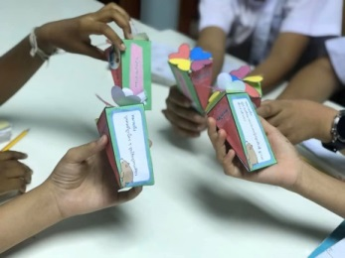
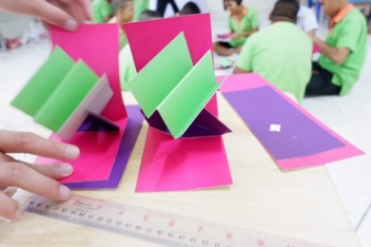
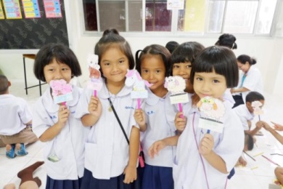
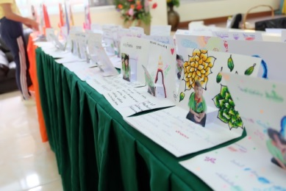

รูปภาพ แสดงผลงาน/ชิ้นงาน/ภาระงานของนักเรียน

๑.๓ การเผยแพร่ผลงานนักเรียน
๑.๓.๑) นักเรียนได้นำเสนอ/จัดแสดง/แลกเปลี่ยนเรียนรู้/ ผลงาน/ชิ้นงาน/ภาระงาน/ผลการปฏิบัติงานที่มีคุณภาพในรูปแบบต่างๆ ตามวาระและโอกาสในระดับสถานศึกษา ไม่จำกัดจำนวนครั้ง มีดังนี้
๑.๑) นำเสนอสอดแทรกในกิจกรรมการเรียนการสอน ตลอดทั้งปีการศึกษา
๑.๒) นำเสนอสอดแทรกในกิจกรรมหน้าเสาธง
๑.๓) นำเสนอในกิจกรรมค่ายรักการอ่าน
๑.๓.๒) นักเรียนได้นำเสนอ/จัดแสดง/แลกเปลี่ยนเรียนรู้/ผลงาน/ชิ้นงาน/ภาระงาน/ผลการปฏิบัติงานที่มีคุณภาพในรูปแบบต่างๆ ตามวาระและโอกาสต่อสาธารณะในระดับเขต/จังหวัด อย่างน้อย ๒ ครั้ง/ปี
๑.๑) นำเสนอแสดงผลงาน ในงานศิลปหัตถกรรมนักเรียนของเขตพื้นที่การศึกษา
๑.๒) นำเสนอแสดงผลงาน ในงาน Open House ของโรงเรียนมัธยมประจำ
จังหวัด สพม.๖
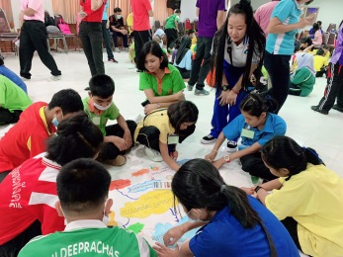
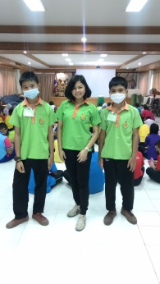
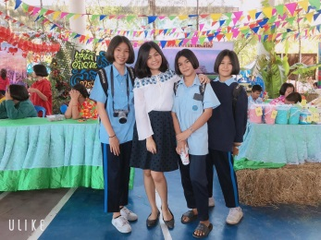
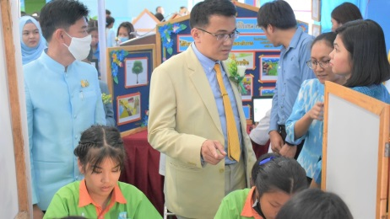

รูปภาพ แสดงการนำเสนอผลงานของนักเรียนในกิจกรรมต่างๆ ต่อสาธารณะ

๑.๓.๒) นักเรียนได้นำเสนอ/จัดแสดง/แลกเปลี่ยนเรียนรู้/ผลงาน/ชิ้นงาน/ภาระงาน/ผลการ
ปฏิบัติงานที่มีคุณภาพในรูปแบบต่างๆ ตามวาระและโอกาสต่อสาธารณะในระดับภาค
๑.๑) ได้รับคัดเลือกเป็นตัวแทนจังหวัดฉะเชิงเทรา เข้าร่วมโครงการ รวมพลังสร้างสรรค์พัฒนาจังหวัด EEC อย่างยั่งยืน ณ จังหวัดชลบุรี
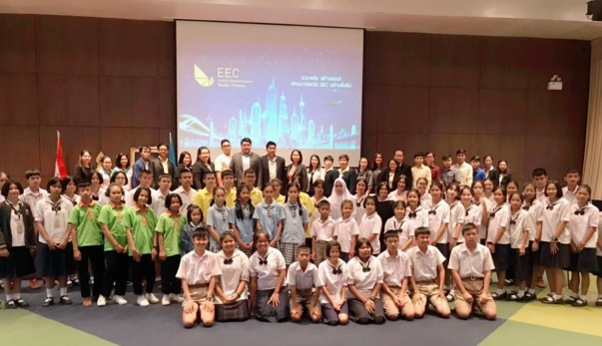
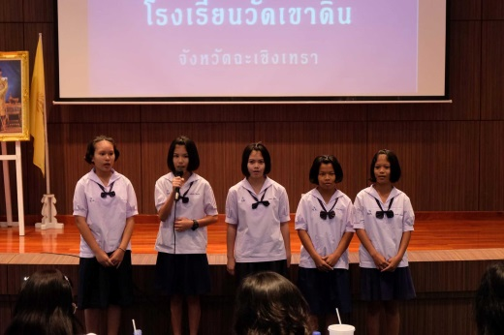
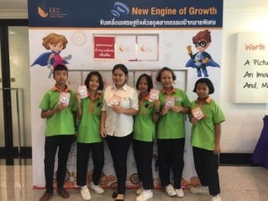

รูปภาพ แสดงการนำเสนอผลงานของนักเรียนในกิจกรรมต่างๆ ต่อสาธารณะในระดับภาค

๑.๓.๒) นักเรียนได้นำเสนอ/จัดแสดง/แลกเปลี่ยนเรียนรู้/ผลงาน/ชิ้นงาน/ภาระงาน/ผลการ
ปฏิบัติงานที่มีคุณภาพในรูปแบบต่างๆ ตามวาระและโอกาสต่อสาธารณะในระดับชาติ/นานาชาติ
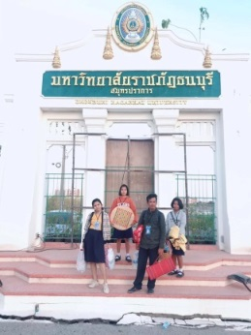
๑.๑) ได้รับรางวัลระดับเหรียญเงิน กิจกรรม การแข่งขันต่อคำศัพท์ภาษาไทย (คำคมเดิม) งานศิลปหัตถกรรมนักเรียน ระดับชาติ ครั้งที่ ๖๙ ณ จังหวัดสมุทรปราการ
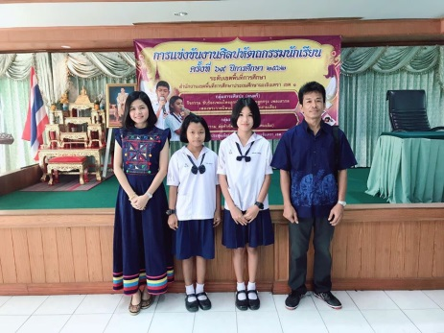

รูปภาพ แสดงการเข้าร่วมแข่งขันงานศิลปหัตถกรรมนักเรียน ครั้งที่ ๖๙

๑.๔ การได้รับรางวัล/ยกย่องเชิดชู
๑.๔.๑) ผลงาน/ ผลการปฏิบัติงานของนักเรียน ได้รับรางวัล/ยกย่องเชิดชูในระดับเขต/จังหวัด
ตาราง แสดงข้อมูลนักเรียนได้รับรางวัล ระดับเขต / จังหวัด
นักเรียน | รางวัล | จากหน่วยงาน/องค์กร
เด็กหญิงเหมือนฝัน ไทยเจริญ | ชนะเลิศการแข่งขันต่อคำศัพท์ภาษาไทย (คำคมเดิม) | สพป.ฉช.๑
เด็กหญิงศิวพร ฤทธิขจร
เด็กหญิงแพรวา เสาหล้า | รางวัลเหรียญเงิน การแข่งขันเรียงร้อยถ้อยความ | สพป.ฉช.๑

๑.๔.๒) ผลงาน/ ผลการปฏิบัติงานของนักเรียน ได้รับรางวัล/ยกย่องเชิดชู ในระดับภาค

ตาราง แสดงข้อมูลนักเรียนได้รับรางวัล /ยกย่องเชิดชู ในระดับภาค
นักเรียน | รางวัล | จากหน่วยงาน/องค์กร
เด็กหญิงเหมือนฝัน ไทยเจริญ | ได้รับรางวัลระดับเหรียญเงิน กิจกรรม การแข่งขันต่อคำศัพท์ภาษาไทย (คำคมเดิม) งานศิลปหัตถกรรมนักเรียน ระดับชาติ ครั้งที่ ๖๙ | สพฐ.
เด็กหญิงศิวพร ฤทธิขจร

๑.๔.๓) ผลงาน/ ผลการปฏิบัติงานของนักเรียน ได้รับรางวัล/ยกย่องเชิดชู ในระดับชาติ/นานาชาติ

ตาราง แสดงข้อมูลนักเรียนได้รับรางวัล /ยกย่องเชิดชู ในระดับชาติ/นานาชาติ
นักเรียน | รางวัล | จากหน่วยงาน/องค์กร
เด็กหญิงเหมือนฝัน ไทยเจริญ | ได้รับรางวัลระดับเหรียญเงิน กิจกรรม การแข่งขันต่อคำศัพท์ภาษาไทย (คำคมเดิม) งานศิลปหัตถกรรมนักเรียน ระดับชาติ ครั้งที่ ๖๙ | สพฐ.
เด็กหญิงศิวพร ฤทธิขจร

๑.๔.๔) ผลงาน/ชิ้นงาน/ภาระงาน/ผลการปฏิบัติงานของนักเรียน ได้รับรางวัล/ยกย่องเชิดชู
และมีผู้นำไปประยุกต์ใช้/เป็นแนวคิดในการพัฒนาผลงานของนักเรียน/ครูนอกสถานศึกษา
ข้าพเจ้าได้ส่งเสริมให้นักเรียนรู้จักประยุกต์ความรู้ คุณธรรม และแนวพระราชดำริ ของพระบาทสมเด็จพระปรมินทรมหาภูมิพลอดุลยเดช และพระบาทสมเด็จพระปรเมนทรรามาธิบดีศรีสินทรมหาวชิราลงกรณ มหิศรภูมิพลราชวรางกูร กิติสิริสมบูรณ์อดุลยเดช สยามินทราธิเบศรราชวโรดม บรมนาถบพิตร พระวชิรเกล้าเจ้าอยู่หัว โดยใช้โครงงานเป็นฐานในการเรียนรู้ แก้ไขปัญหา ตลอดจนใช้ประโยชน์ในการดำรงชีวิต ตลอดจนส่งเสริมให้นักเรียนส่งโครงงานเข้าประกวดแข่งขันและได้รับรางวัลรับรองจากสำนักงานเขตพื้นที่การศึกษาประถมศึกษาฉะเชิงเทราเขต ๑ โครงงานที่ส่งเข้าประกวดและได้รับรางวัลมีดังนี้
- โครงงาน “การประยุกต์คุณธรรมพื้นฐานจากปรัชญาเศรษฐกิจพอเพียงเพื่อใช้ในการจัดการ
ตนเองในชั้นเรียน” ได้รับรางวัลเหรียญทองการประกวดโครงงานคุณธรรม ป.๑ - ป.๓ งานมหกรรมความสามารถทางศิลปหัตกรรม วิชาการ และเทคโนโลยีของนักเรียน ปีการศึกษา ๒๕๖๒ ระดับเขตพื้นที่การศึกษา
2) โครงงานคุณธรรม “ปณิธานความดี ทำดีเริ่มได้ที่ใจ” เรื่อง การประยุกต์คุณธรรมพื้นฐานจากปรัชญาเศรษฐกิจพอเพียง เพื่อใช้ในการจัดการตนเอง
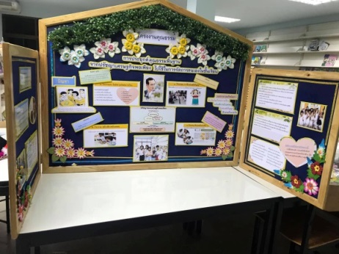
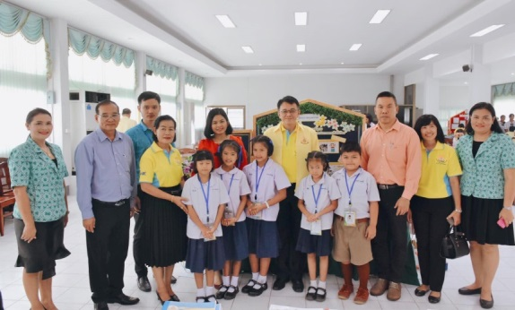

รูปภาพ ผลงานที่มีผู้นำไปประยุกต์ใช้

องค์ประกอบที่ ๒ ผลการพัฒนาตนเอง

ตัวชี้วัดที่ ๑ เป็นแบบอย่าง และเป็นที่ยอมรับจากบุคคลอื่น
๑.๑ พัฒนาตนเองในด้านคุณธรรม จริยธรรม การพัฒนาจิตอย่างน้อยปีละ ๑ ครั้ง โดยพัฒนาจิต พัฒนาตนเองด้านคุณธรรม จริยธรรม ดังนี้
๑.๑.๑) การไหว้พระสวดมนต์ ภาวนา และแผ่เมตตาก่อนนอนทุกคืน
๑.๑.๒) การร่วมกิจกรรมเคารพธงชาติ สวดมนต์และแผ่เมตตาในกิจกรรมหน้า เสาธงพร้อม
นักเรียนทุกวัน
๑.๑.๓) เข้าร่วมทำบุญ ตักบาตร เวียนเทียนในวันสำคัญทางพระพุทธศาสนาเป็นประจำ
๑.๑.๔) เข้าค่ายอบรมคุณธรรมจริยธรรม
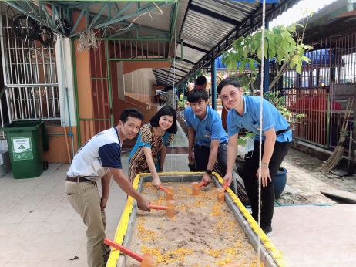
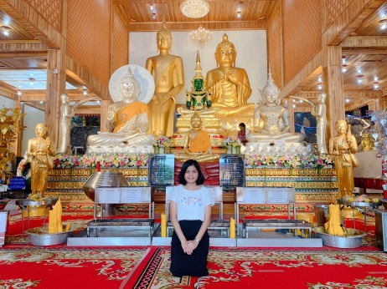
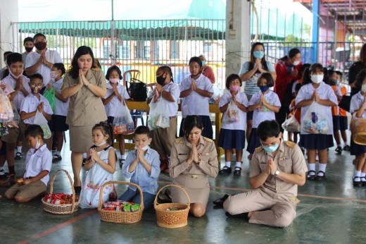

รูปภาพ แสดงการร่วมทำบุญตักบาตร การปฏิบัติธรรม

๑.๒ ปฏิบัติตนเป็นแบบอย่างที่ดีตามแนวปรัชญาของเศรษฐกิจพอเพียง ทั้งในหน้าที่
ราชการและส่วนตน ดังนี้
๑.๒.๑) ข้าพเจ้าเป็นผู้ที่ดำเนินชีวิตตามหลักปรัชญาเศรษฐกิจพอเพียงภายใต้หลักความ
พอเพียง ซึ่งประกอบด้วย หลักพอประมาณ มีเหตุผลและการมีภูมิคุ้มกัน ตลอดจนนาคุณธรรมมาใช้ควบคู่ในการดำเนินชีวิตตามฐานะ
๑.๒.๒) ไม่เป็นผู้มีหนี้สินล้นพ้นตัว ใช้จ่ายอย่างประหยัดและคุ้มค่า
๑.๒.๓) มีการวางแผนสาหรับการออมเงินเพื่อใช้จ่ายในยามจำเป็น
๑.๒.๔) ดำรงชีวิตอย่างพอเพียง
๑.๒.๕) นำหลักธรรมที่นำมาซึ่งความสงบสุขมาใช้ในการดำเนินชีวิต เข้าวัดปฏิบัติ
ธรรมอย่างสม่ำเสมอ
๑.๓ น้อมนำแนวปรัชญาของเศรษฐกิจพอเพียงไปประยุกต์ใช้ในการจัดกิจกรรมการ เรียนการสอนจนได้รับการยอมรับหรือการยกย่องเชิดชูจากหน่วยงาน/องค์กรภาครัฐ ระดับเขต/จังหวัด ดังนี้
๑.๓.๑) นำแนวปรัชญามาประยุกต์ใช้ในการโครงงาน “การประยุกต์คุณธรรมพื้นฐานจาก
ปรัชญาเศรษฐกิจพอเพียงเพื่อใช้ในการจัดการตนเองในชั้นเรียน” ได้รับรางวัลเหรียญทองการประกวดโครงงานคุณธรรม ป.๑-ป.๓ งานมหกรรมความสามารถทางศิลปหัตกรรม วิชาการ และเทคโนโลยีของนักเรียน ปีการศึกษา ๒๕๖๒ ระดับเขตพื้นที่การศึกษาและอีกหนึ่งโครงการที่ข้าพเจ้าได้นำแนวปรัชญามาประยุกต์ใช้ในการโครงงานอาชีพ “ย้อมมือขาย” (สร้างรายได้จากเสื้อผ้าเหลือใช้) โดยเป็นการนำเอาเสื้อผ้าเหลือใช้ มาแปรรูปเป็นสินค้า แล้วนำมาจำหน่ายเพื่อสร้างรายได้ให้กับนักเรียน (เอกสารอ้างอิง ภาคผนวกหน้า 78)
๑.๔ น้อมนำแนวปรัชญาของเศรษฐกิจพอเพียงไปประยุกต์ใช้ในการจัดกิจกรรมการ เรียนการสอนจนได้รับการยอมรับหรือการยกย่องเชิดชูจากหน่วยงาน/องค์กรระดับชาติ
๑.๔๑) นำแนวปรัชญามาประยุกต์ใช้ในการโครงงาน “การประยุกต์คุณธรรมพื้นฐานจาก
ปรัชญาเศรษฐกิจพอเพียงเพื่อใช้ในการจัดการตนเองในชั้นเรียน” ได้รับรางวัลเหรียญทองการประกวดโครงงานคุณธรรม ป.๑-ป.๓ งานมหกรรมความสามารถทางศิลปหัตกรรม วิชาการ และเทคโนโลยีของนักเรียน ปีการศึกษา ๒๕๖๒ ระดับเขตพื้นที่การศึกษา และอีกหนึ่งโครงการที่ข้าพเจ้าได้นำแนวปรัชญามาประยุกต์ใช้) โครงงานคุณธรรม “ปณิธานความดี ทำดีเริ่มได้ที่ใจ” เรื่อง การประยุกต์คุณธรรมพื้นฐานจากปรัชญาเศรษฐกิจพอเพียง เพื่อใช้ในการจัดการตนเอง

ตัวชี้วัดที่ ๒ พัฒนาตนเองอย่างต่อเนื่อง
ตาราง การได้รับการพัฒนา/พัฒนาตนเองในรอบ ๒ ปี ดังนี้
ปี พ.ศ. | หัวเรื่อง / หัวข้อ | หน่วยพัฒนา
9 กุมภาพันธ์2563 | อบรมเชิงปฏิบัติการการพัฒนาครูและบุคลากรทางการศึกษา (ระดับประถมศึกษา-มัธยมศึกษาตอนต้น) ในหัวข้อเรื่อง การพัฒนาผลสัมฤทธิ์ทางการเรียนให้บรรลุมาตราฐานและตัวชี้วัดใน 4 กลุ่มสาระการเรียนรู้ตามแนวทางการทดสอบทางการศึกษาระดับชาติขั้นพื้นฐาน (O-NET) | สพป.ฉช.1
26 กมภาพันธ์ 2563 | ประชุมการทดสอบวัดความสามารถพื้นฐานของผู้เรียนระดับชาติ (NT) | สพป.ฉช.1
1 สิงหาคม 2562 | บทบาทการศึกษาขั้นพื้นฐาน “เตรียมเด็กอย่างไรให้ตอบโจทย์ความต้องการกำลังคนใน EEC” | สำนักงานคณะกรรมการนโยบายเขตพัฒนาภาคตะวันออกร่วมกับสำนักงานศึกษาธิการภาค 8
๙ กุมภาพันธ์ ๒๕๖๒ | การพัฒนาผลสัมฤทธิ์ทางการเรียน ให้บรรลุมาตรฐานและตัวชี้วัดใน ๔ กลุ่มสาระ การเรียนรู้ตามแนวทางการทดสอบทางการศึกษาระดับชาติขั้นพื้นฐาน (O – NET) | สถาบันพัฒนาคุณภาพวิชาการ (พว.)
๒๑ – ๒๒ กันยายน ๒๕๖๒ | อบรมกติกา เทคนิค และวิธีการแข่งขันการต่อศัพท์ภาษาไทย (คำคม) สำหรับครู นักเรียน โดยวิทยากรระดับประเทศ | สพป.ฉช.๒
๑ สิงหาคม ๒๕๖๒ | เข้าร่วมประชุมโครงการรวมพลัง สร้างสรรค์ พัฒนาจังหวัด EEC อย่างยั่งยืน | EEC เขตพัฒนาพิเศษภาคตะวันออก
๑๔ กุมภาพันธ์ ๒๕๖๓ | การอบรมสัมมนาสร้างเสริมการใช้เทคโนโลยีดิจิทัลอย่างสร้างสรรค์ ปลอดภัย ผ่านหลักสูตร Be Internet Awesome โดย Google | มูลนิธิครูดีของแผ่นดิน และ Google
23-24 มิถุนายน 2563 | อบรมพัฒนาครูและบุคลากรทางการศึกษา กลุ่มสาระการเรียนรู้ภาษาไทย | ม.ราชภัฎราชนครินทร์
10 สิงหาคม 2563 | อบรมเรื่อง การประเมินคุณธรรมความโปร่งใสในการดำเนินงานของภาครัฐ | สพป.ฉช.1
29 สิงหาคม 2563 | อบรมเชิงปฏิบัติการเรื่อง การพัฒนานวัตกรรมชุดหนังสือนิทานผสมผสานกับเทคโนโลยีเสมือนจริงเพื่อพัฒนาความสามารถทางการอ่านของนักเรียนที่มีความบกพร่องทางการเรียนรู้ชั้นประถมศึกษา | มศว.
24 กันยายน 2563 | การประชุมเชิงปฏิบัติการการสัมมนาและการแลกเปลี่ยนเรียนรู้ โรงเรียนคุณภาพประจำตำบล | สพป.ฉช.1
27 กันยายน 2563 | อบรมการจดกิจกรรมค่ายเยาวชนแกนนำ ป.ป.ช. สพฐ.น้อย | สพป.ฉช.1

องค์ประกอบที่ ๓ การดำเนินงาน/ผลงานที่เป็นเลิศ

ตัวชี้วัดที่ ๑ การนำองค์ความรู้จากการได้รับการพัฒนาหรือการพัฒนาตนเองไปใช้ประโยชน์
๑.๑ นำไปพัฒนานักเรียนแบบองค์รวมได้ ความรู้ ทักษะ กระบวนการ และเจตคติ โดยมีขั้นตอนดังนี้
๑.๑.๑) ศึกษาหลักสูตรของโรงเรียน ศึกษาเอกสารประกอบหลักสูตรและวิเคราะห์หลักสูตร
๑.๑.๒) ออกแบบหน่วยการเรียนรู้และจัดทำแผนการเรียนรู้อย่างชัดเจน ซึ่งในแผนการ
จัดการเรียนรู้นอกจากจะกำหนดมาตรฐานการเรียนรู้และตัวชี้วัดแล้ว จะกำหนดจุดประสงค์การเรียนรู้ที่ครอบคลุมทั้ง ๓ ด้าน คือ ด้านพุทธิพิสัย ด้านจิตพิสัยและด้านทักษะพิสัย
๑.๑.๓) ระบุเทคนิควิธีการในการจัดกิจกรรมการเรียนรู้ ระบุใช้สื่อ/นวัตกรรมที่ใช้ จัดกิจกรรม
การเรียนรู้ที่เหมาะสมสอดคล้องกับเนื้อหาสาระและผู้เรียน
๑.๑.๔) กำหนดวิธีการวัดและประเมินผลพร้อมเครื่องมือการวัดและประเมินผลไว้อย่างชัดเจน
๑.๑.๕) จากนั้นนำแผนการจัดการเรียนรู้ไปใช้จัดกิจกรรมการเรียนรู้ที่เน้นผู้เรียน เป็นสำคัญ
ใช้สื่อ/นวัตกรรมอย่างหลากหลายประกอบการจัดกิจกรรมการเรียนรู้ รวมทั้งออกแบบและสร้างเครื่องมือวัดและประเมินผลการเรียนรู้ให้ครอบคลุมตามตัวชี้วัดและมาตรฐานการเรียนรู้
ทั้งนี้ ข้าพเจ้ามีการวัดและประเมินผลในรายวิชาภาษาไทย คือ การประเมินการปฏิบัติ
และการประเมินสภาพจริง โดยผ่านการปฏิบัติของผู้เรียน โดยการวัดและประเมินผลด้วยวิธีการดังกล่าวต้องวัดและประเมินได้ครอบคลุม ครบถ้วนพฤติกรรมของผู้เรียนทั้ง ๓ ด้าน ดังนี้
ด้านพุทธิพิสัย (Cognitive Domain) การประเมินความรู้ในรายวิชาภาษาไทย เป็น
การให้ผู้เรียนได้รับความรู้ ความเข้าใจและสามารถประยุกต์ใช้ ทั้งเนื้อหาด้านทฤษฎีและปฏิบัติ ซึ่งความรู้ในเนื้อหาสาระนี้สามารถประเมินโดยการใช้แบบทดสอบ
ด้านจิตพิสัย (Affective Domain) เป็นการประเมินการแสดงออกของผู้เรียนทั้งหมด
ตลอดจน การทำงานร่วมกันและคุณลักษณะต่างๆ ซึ่งสามารถประเมินด้วยวิธีการสังเกตได้อย่างชัดเจน
ด้านทักษะพิสัย (Psychomotor Domain) การประเมินทักษะในรายวิชาวิภาษาไทยตาม
ทักษะกระบวนการทางภาษาไทยและทักษะที่สำคัญของนักเรียนในศตวรรษที่ ๒๑
๑.๒ นำไปบูรณาการกับหน่วย/เรื่องอื่นๆ ได้
ข้าพเจ้าสามารถนำความรู้จากการพัฒนาตนเองไปบูรณาการกับหน่วย/เรื่องอื่นๆ ได้
กล่าวคือ ระหว่างที่ข้าพเจ้าวิเคราะห์หลักสูตรและออกแบบหน่วยการเรียนรู้ ข้าพเจ้าจะประยุกต์ใช้องค์ความรู้ที่มีในการเลือกตัวชี้วัดและสาระการเรียนรู้ที่มีความสัมพันธ์เกี่ยวข้องกันในการกำหนดหน่วยการเรียนรู้และกำหนดสาระสำคัญหรือความคิดรวบยอดได้อย่างลงตัวในโครงสร้างรายวิชาภาษาไทย ซึ่งมีความเชื่อมโยงสอดคล้องกันตั้งแต่มาตรฐานการเรียนรู้และตัวชี้วัด สาระการเรียนรู้ ความคิดรวบยอด การกำหนดเวลา (ชั่วโมง) และการกำหนดน้ำหนักคะแนน รวมทั้งการตั้งชื่อหน่วยการเรียนรู้ ซึ่งในแต่ละประเด็นมีความสัมพันธ์เชื่อมโยงกันอย่างกลมกลืน
๑.๓ นำไปใช้บูรณาการกับรายวิชาอื่นๆ ได้
ข้าพเจ้าได้ใช้องค์ความรู้จากการพัฒนาตนเอง นำไปพัฒนาผู้เรียนให้เกิดองค์ความรู้ที่มี
การเชื่อมโยงกันในทุกรายวิชา โดยการบูรณาการกับรายวิชาอื่นๆ การสอนให้ผู้เรียนมองเห็นความสัมพันธ์ของการนำความรู้ด้านภาษาไทยมาใช้กับรายวิชาวิทยาศาสตร์ คณิตศาสตร์ สังคมศึกษา ภาษาอังกฤษ การงานอาชีพและเทคโนโลยี ซึ่งในแต่ละวิชานั้น ล้วนแล้วแต่ต้องใช้ภาษาไทยเป็นตัวกลางในการสื่อสาร ได้แก่ การสื่อสาร การใช้ถ้อยคำ การออกเสียงคำ อักขระ คำควบกล้ำ ฯลฯ ให้ถูกต้องตามหลักภาษาไทย การเรียบเรียงบทความและรายงานผลเกี่ยวกับชิ้นงาน
๑.๔ นำไปใช้เป็นต้นแบบเผยแพร่ขยายผลได้
จากผลการพัฒนาตนเองทำให้ข้าพเจ้าเกิดองค์ความรู้ที่เป็นกระบวนการ สามารถ
ออกแบบการพัฒนาผู้เรียนอย่างมีระบบและขั้นตอนตามหลักวิชาการ มีการออกแบบหน่วยการเรียนรู้ จัดทำแผนการเรียนรู้ การใช้สื่อ/นวัตกรรม ตลอดจนการวัดและประเมินผลอย่างมีประสิทธิภาพตามสภาพจริงและจัดทำวิจัยชั้นเรียนซึ่งได้เผยแพร่ ดังนี้
๑.๔.๑) เผยแพร่เป็นเอกสารให้กับครูในโรงเรียน โรงเรียนในศูนย์เครือข่าย และโรงเรียน
ในสังกัดสำนักงานเขตพื้นที่การศึกษาประถมศึกษาฉะเชิงเทรา เขต ๑
๑.๔.๒) เผยแพร่ผ่านเว็บไซต์ www.kruaomam.com
๑.๔.๓) เผยแพร่ผ่านสื่อออนไลน์ Facebook
๑.๔.๔) การประชุมนำเสนอผลงานโครงการ “บ้าน โรงเรียน รวมใจสร้างชุมชนรักการ
เขียนอ่าน” โดยมีมหาวิทยาลัยราชภัฎราชนครินทร์เป็นพี่เลี้ยง
    - การประชุมสัญจร อำเภอบางปะกง ณ โรงเรียนบ้านท่าข้ามตั้งตรงจิตร โดย
ผู้อำนวยการเขตพื้นที่การศึกษาประถมศึกษาฉะเชิงเทรา เขต ๑ ดร. เอกวัฒน์ ล้อสุนิรันดร์
    - นำเสนอผลงาน 1 โรงเรียน 1 นวัตกรรม โรงเรียนคุณภาพประจำตำบล วันที่ 24
กันยายน 2563 ณ สำนักงานเขตพื้นที่การศึกษาประถมศึกษาฉะเชิงเทรา เขต 1
    - “สารจากหลังเขา” และ http://khaodinschool.com/ ซึ่งเป็นเว็บไซต์และ
เอกสารประชาสัมพันธ์ผลการดำเนินงานของของโรงเรียนวัดเขาดิน
    - การคัดสรรรางวัล “หนึ่งโรงเรียน หนึ่งนวัตกรรม” จากสำนักงานเลขาธิการคุรุสภา
ประจำปี ๒๕๖๒ นวัตกรรม “เด็กหลังเขาเรารักอ่านเขียน” ได้รับรางวัล ระดับเหรียญทองแดง ในระดับภูมิภาค และได้รับรางวัลระดับเหรียญเงิน ในระดับภูมิภาคประจำปี 2563
    - หนังสืออิเล็กทรอนิกส์ “ครูดีในดวงใจ”ชื่อผลงาน นวัตกรรมเพื่อการเรียนการสอน
“ชุดกิจกรรม เด็กหลังเขา เรารักอ่านเขียน”

1.4.10)ร่วมจัดนิทรรศการ และนำเสนอผลงาน เพื่อต้อนรับคณะกรรมการประเมิน
ข้าราชการครูและบุคลากรทางการศึกษา เพื่อให้มีวิทยาฐานะและเลื่อนวิทยฐานะ ตำแหน่งผู้อำนวยการสำนักงานเขตพื้นที่การศึกษาเชี่ยวชาญ ณ สำนักงานเขตพื้นที่การศึกษาประถมศึกษาฉะเชิงเทรา เขต 1
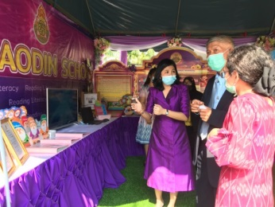
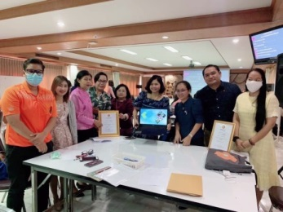
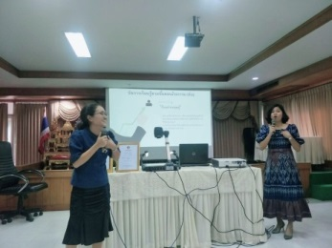

รูปภาพ แสดงการเผยแพร่ขยายผล

๑.๕ เชื่อมโยง/นำไปใช้ในชีวิตประจำวันได้
ความรู้ที่ได้จากการพัฒนาตนเองสามารถนำไปเชื่อมโยง/นำไปใช้ในชีวิตประจำวัน ในการ
จัดกิจกรรมการเรียนรู้ภาษาไทย ได้ดังนี้
๑.๕.๑) การให้นักเรียนทำงานเป็นกลุ่ม เพื่อฝึกให้อยู่ร่วมกัน ให้ช่วยคิด ร่วมแสดง
ความคิดเห็น รับฟังเพื่อน ช่วยเหลือเกื้อกูลกัน เป็นการพัฒนาคุณภาพให้เกิดเจตคติที่ดีต่อวิชาภาษาไทย โดยที่ห้องเรียนของข้าพเจ้า มีโต๊ะเรียนและเก้าอี้เรียนเป็นกลุ่ม นักเรียนจะกำหนดชื่อกลุ่มตามชื่อผลไม้ที่จะสามารถเรียกชื่อได้ถึง ๔ ชื่อในชนิดเดียวกัน โดยจะนำภาษาถิ่นแต่ละภาคของไทยมาใช้เรียกนั่นเอง มีบทบาทหน้าที่กำหนดตัวบุคคลกันเอง และเรียนรู้ด้วยกัน ทั้งนี้ในห้องเรียน จะมีกฎกติการ่วมกันเพื่อเรียนรู้การทำงานเป็นทีม ซึ่งการจัดการเรียนรู้ดังกล่าว ได้รับรางวัลห้องเรียนคุณภาพระดับเหรียญทอง ของกลุ่มวิชาการบางปะกง 2
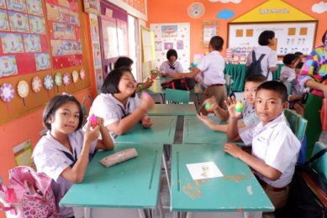
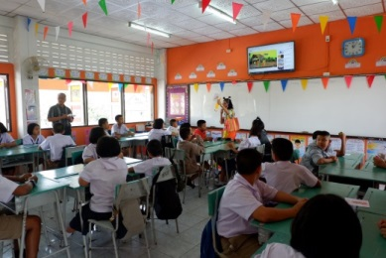
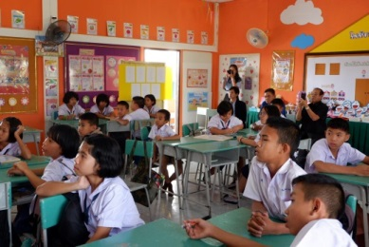
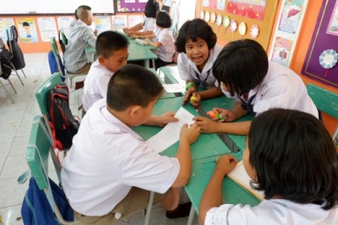

รูปภาพ แสดงการทำงานเป็นกลุ่ม

๑.๕.๒) ในการเรียนภาษาไทย ทักษะการพูด ฟัง อ่าน และเขียน เป็นเรื่องสำคัญ
ที่ต้องฝึกฝนให้นักเรียนได้พัฒนาเรียนรู้ เพราะเป็นสิ่งจำเป็นในชีวิตประจำวัน แม้เรื่องใกล้ตัว โดยเริ่มสร้างพื้นฐานการเป็นผู้ฟังที่ดีก่อนเป็นอันดับแรก และหลังจากนั้นนักเรียนเริ่มฝึกฝน และเรียนรู้ทักษะการอ่าน การเขียน และการพูด เพื่อให้เป็นรากฐานสำคัญของการแสวงหาความรู้ รวมทั้งเป็นทักษะสำคัญของการดูแลตัวเองให้อยู่รอดปลอดภัย และสามารถนำไปต่อยอดใช้ในการเรียนรู้ในวิชาอื่นๆ ได้อย่างมีประสิทธิภาพ
๑.๕.๓) การสร้างสื่อการเรียนรู้ที่สอดคล้องกับการเรียนการสอนภาษาไทย
การสร้างสรรค์สื่อการเรียนการสอนที่มีความน่าสนใจ และสื่อมีความหลายหลาย เพื่อให้นักเรียนเกิดความสนใจ เกิดความกระตือรือร้นที่จะเรียนรู้ ตลอดจนเป็นการฝึกใช้สมอง ตา มือ ให้สอดคล้องสัมพันธ์กันและฝึกการใช้สื่อการเรียนรู้ ซึ่งนอกจากจะให้ความรู้แล้ว ยังต้องให้เกิดความสนุกสนาน ท้าทายและตอบสนองการเรียนรู้ของครูและเด็ก
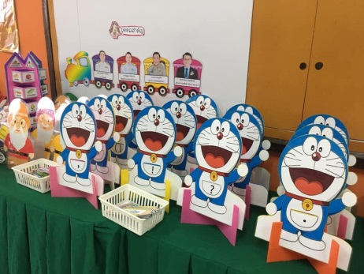
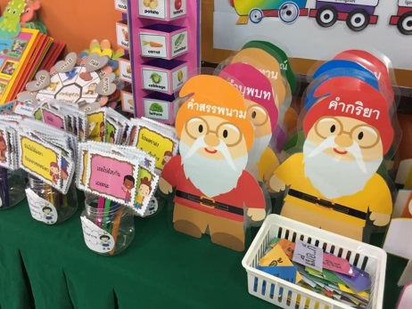
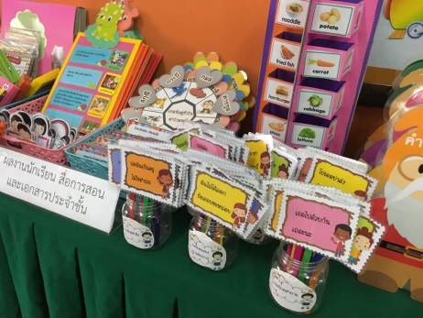

รูปภาพที่ ๒๒ แสดงสื่อการจัดการเรียนรู้

๑.๕.๔) การจัดห้องเรียนให้มีบรรยากาศที่น่าเรียนรู้ บรรยากาศในชั้นเรียนมีส่วนสำคัญในการส่งเสริมความสนใจใคร่รู้ใคร่เรียนให้แก่ผู้เรียน ข้าพเจ้าจึงได้เนินการจัดการชั้นเรียนที่มีบรรยากาศเต็มไปด้วยความอบอุ่น ความเห็นอกเห็นใจ และความเอื้อเฟื้อเผื่อแผ่ต่อกันและกัน สร้างแรงจูงใจภายนอกที่กระตุ้นให้ผู้เรียนรักการเรียน รักการอยู่ร่วมกันในชั้นเรียน และช่วยปลูกฝังคุณธรรม จริยธรรม ความประพฤติอันดีงามให้แก่นักเรียน นอกจากนี้ได้จัดสภาพแวดล้อมภายในห้องเรียนที่มีบรรยากาศแจ่มใส สะอาด สว่าง กว้างขวางพอเหมาะสม มีที่นั่งไม่ใกล้กระดานดำมากเกินไป มีขนาดโต๊ะและเก้าอี้ที่เหมาะสมกับวัย รูปร่างของนักเรียน มีโต๊ะเก้าอี้ที่เป็นระเบียบเรียบร้อยมีระบบเครื่องปรับอากาศ พัดลมที่ทั่วถึง มีมุมวิชาการส่งเสริมความรู้ มีการตกแต่งห้องให้สดใส มีการการจัดป้ายนิเทศ การตกแต่งห้องเรียนด้วยผลงานของนักเรียนการฝึกให้มีมนุษย์สัมพันธ์ที่ดีต่อกัน การฝึกให้มีอัธยาศัยไมตรีในการอยู่ร่วมกัน ก็เป็นอีกสิ่งหนึ่งที่ส่งผลทำให้ผู้เรียนพอใจมาโรงเรียน เข้าห้องเรียนและพร้อมที่จะมีส่วนร่วมในกิจกรรมการเรียนการสอน ดังนั้นข้าพเจ้าจึงได้ศึกษาหาความรู้ และสร้างความเข้าใจเกี่ยวกับความหมาย ความสำคัญประเภทของบรรยากาศ หลักการจัดบรรยากาศในชั้นเรียนและการจัดการเรียนรู้อย่างมีความสุข เพื่อพัฒนาผู้เรียนให้มีลักษณะตามที่หลักสูตรได้กำหนดไว้ เพื่อช่วยส่งเสริมและสร้างเสริมผู้เรียนในด้านสติปัญญา ร่างกาย อารมณ์ และสังคมได้เป็นอย่างดี ทำให้นักเรียนเรียนด้วยความสุข รักการเรียน และเป็นคนใฝ่เรียนใฝ่รู้ในที่สุด จากการประเมินห้องเรียนคุณภาพ ของกลุ่มวิชาการบางปะกง ๒ สำนักงานเขตพื้นที่การศึกษาประถมศึกษาฉะเชิงเทรา เขต 1 ข้าพเจ้าได้รับรางวัลเหรียญทองห้องเรียนคุณภาพ ระดับประถมศึกษา
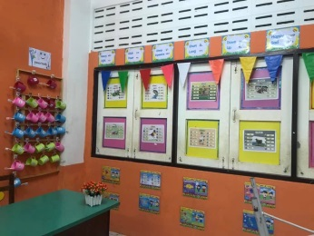
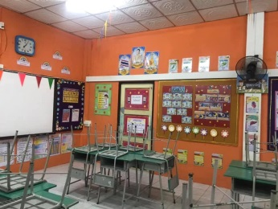
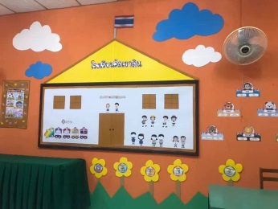
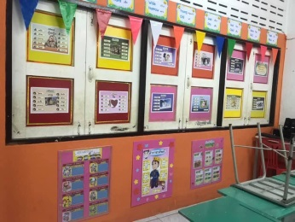

รูปภาพ แสดงการจัดบรรยากาศในชั้นเรียน

๑.๕.๔) การออกแบบ เทคนิคการเรียนรู้ให้น่าสนใจ แปลกใหม่ จากประสบการณ์การสอน
วิชาภาษาไทยมาหลายปี สังเกตพบว่านักเรียนส่วนมาก จะให้ความร่วมมือในการทำกิจกรรมการเรียนการสอนอย่างเบื่อหน่ายไม่มีความสุขและไม่สนุกสนานในการเรียนวิชาภาษาไทย ซึ่งเป็นอย่างนี้มานานมาก ข้าพเจ้าก็พยายามหาวิธีการสอน เทคนิคการสอนและกระบวนการเรียนการสอนอย่างหลากหลาย ไม่ว่าจะเป็นการใช้เกม ใช้เพลง ใช้สื่อ เข้ามาช่วยในการจัดการเรียนการสอน ปรับบุคลิก ให้สดชื่น รื่นเริง อารมณ์ดี น่าเข้าใกล้ สอนนักเรียนโดยนำตัวอย่างที่ใกล้ตัวเด็ก เล่าเรื่องสนุก ๆให้ฟังบ้าง ผ่อนคลายบรรยากาศในห้องเรียนให้เป็นกันเอง อย่าให้ดุหรือเข้มงวดเกินไป
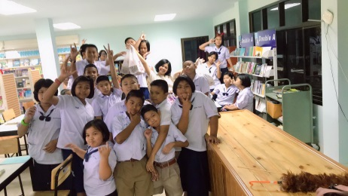
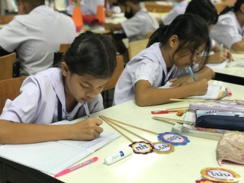
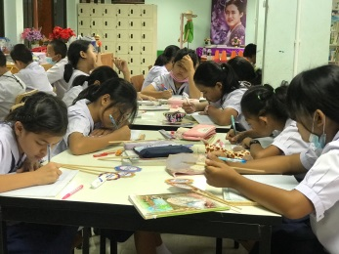
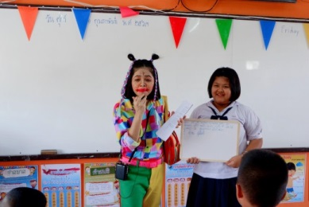

รูปภาพ ๒๔ แสดงการออกแบบการเรียนรู้ให้น่าสนใจ

๑.๕.๕) การใช้เทคโนโลยี นักเรียนสามารถเลือกและใช้เทคโนโลยีด้านต่างๆ และมีทักษะ
กระบวนการทางเทคโนโลยี เพื่อการพัฒนาตนเองและสังคม ในด้านการเรียนรู้ การสื่อสาร การทำงาน การแก้ปัญหาอย่างสร้างสรรค์ ถูกต้องเหมาะสมและมีคุณธรรม โดยมีสื่อการเรียนรู้ บทเรียนออนไลน์ ให้นักเรียนได้เข้าไปค้นคว้า หรือเรียนรู้ ผ่านทางเว็บไซต์ www.kruaomam.com

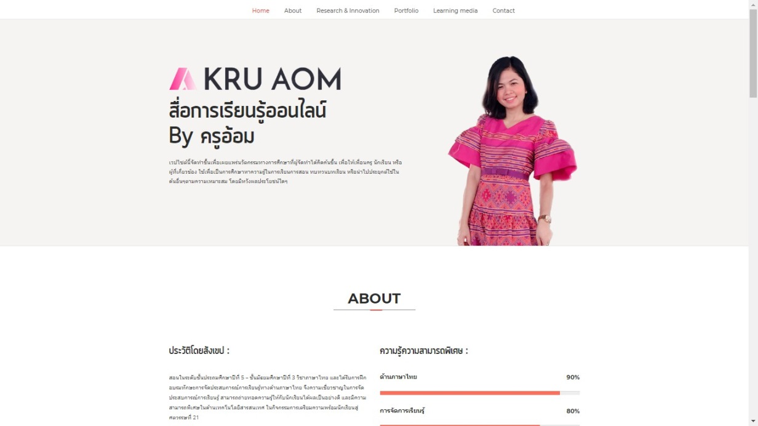
รูปภาพที่ ๒๕ แสดงเว็บไซต์ www.kruaomam.com

ตัวชี้วัดที่ ๒ การแก้ปัญหา /การพัฒนาผู้เรียน
๒.๑) การแก้ปัญหา / พัฒนาผู้เรียนโดยใช้กระบวนการวิจัยในชั้นเรียน
๒.๑.๑) ข้าพเจ้าได้แก้ปัญหาและพัฒนาผู้เรียนโดยใช้กระบวนการวิจัยในชั้นเรียน
๒.๑.๑.๑) การพัฒนาทักษะการอ่านและเขียนสะกดคำ นักเรียนชั้นประถมศึกษาปี
ที่ ๕ ครั้งนี้ มีวัตถุประสงค์เพื่อ ๑) พัฒนาทักษะการอ่านและเขียนสะกดคำ นักเรียนชั้นประถมศึกษาปีที่ ๕ ให้มีประสิทธิภาพตามเกณฑ์มาตรฐาน ๘๐/๘๐ ๒) เพื่อพัฒนาผลสัมฤทธิ์ทางการเรียนด้านทักษะการอ่านและเขียนสะกดคำ นักเรียนชั้นประถมศึกษาปีที่ ๕ ให้สูงขึ้น ผลการศึกษาค้นคว้าพบว่า
๑) การจัดการเรียนรู้บูรณาการการพัฒนาทักษะการอ่านและเขียนสะกดคำ โดยใช้แผนผังความคิด นักเรียนชั้นประถมศึกษาปีที่ ๕ มีประสิทธิภาพเท่ากับ ๘๗.๑๘/๘๕.๐๐ ซึ่ง สูงกว่าเกณฑ์มาตรฐานที่ตั้งไว้ คือ ๘๐/๘๐ ๒) ผลที่เกิดกับนักเรียนหลังการพัฒนาทักษะการอ่านและเขียนสะกดคำ โดยใช้แผนผังความคิด นักเรียนชั้นประถมศึกษาปีที่ ๕ พบว่านักเรียน มีทักษะการอ่านและเขียนสะกดคำดีขึ้น ซึ่งส่งผลให้นักเรียนมีผลสัมฤทธิ์ทางการเรียนด้านทักษะการอ่านและเขียนสะกดคำสูงขึ้น มีค่าเฉลี่ยร้อยละ ๘๕.๐๐
๒.๑.๑.๒) การใช้แบบฝึกหัดเขียนไทยแก้ปัญหาการเขียนคำภาษาไทยของนักเรียน
ชั้นประถมศึกษาปีที่ ๕ การศึกษาวิจัยในครั้งนี้ มีวัตถุประสงค์เพื่อแก้ไขปัญหานักเรียนเขียนคำผิดในวิชาภาษาไทย และเพื่อเป็นการพัฒนาความสามารถในการเรียนวิชาภาษาไทย โดยได้ใช้แบบฝึกการเขียนภาษาไทย จากการเขียนคำในมาตราแม่สะกดต่างๆ โดยทำการวิจัยในนักเรียนระดับชั้นประถมศึกษาปีที่ ๕ จำนวน 29 คน จากผลการศึกษาพบว่า การใช้แบบฝึกทักษะการเขียนคำตามมาตราตัวสะกดต่างๆ นักเรียนมีการพัฒนาของทักษะทางด้านการเขียนมากขึ้น ซึ่งผลสัมฤทธิ์จากการวิจัยนี้มีส่วนช่วยในการพัฒนาให้นักเรียนมีความรู้ ความเข้าใจ ในด้านการเขียนคำในภาษาไทยได้อย่างถูกต้องยิ่งขึ้น
๒.๑.๒) ข้าพเจ้าได้แก้ปัญหาและพัฒนาผู้เรียนโดยใช้นวัตกรรมทางการเรียนการสอน
๒.๑.๒.๑) การจัดกิจกรรมการเรียนรู้ “บรรณนิทัศน์จัดห้องสมุดมีชีวิต” ซึ่งเป็น
นวัตกรรมที่ข้าพเจ้าคิดค้นขึ้นให้เหมาะสมกับบริบทของนักเรียนโรงเรียนวัดเขาดิน ดำเนินการจัดกิจกรรมในชั่วโมงเรียนรายวิชาภาษาไทย นักเรียนช่วงชั้นที่ ๒ และ ๓ ระดับประถมศึกษาตอนปลาย และมัธยมศึกษาตอนต้น (ชั้นประถมศึกษาปีที่ ๔-๖ และมัธยมศึกษาปีที่ ๑ – ๓ ) และกิจกรรมชุมนุม การจัดกิจกรรมการเรียนรู้นี้มีจุดมุ่งหมายสำคัญเพื่อการพัฒนา ๑. ผลสัมฤทธิ์ทางการเรียนรายวิชาภาษาไทย ๒. เจตคติต่อการเรียนรู้รายวิชาภาษาไทย ๓. ทักษะการอ่านสรุปความ วิเคราะห์ความ และวินิจฉัยความ ผลการทดลองใช้กิจกรรมนี้โดยรวมพบว่า นักเรียนที่ได้เรียนรู้ด้วยกิจกรรมการเรียนรู้“บรรณนิทัศน์จัดห้องสมุดมีชีวิต” มีผลสัมฤทธิ์ทางการเรียนรายวิชาภาษาไทยที่สูงกว่าเกณฑ์ที่กำหนดไว้ คือ ร้อยละ ๗๐ นักเรียนมีเจตคติต่อการเรียนรู้รายวิชาภาษาไทยอยู่ในระดับดีมาก และมีทักษะการอ่านสรุปความ วิเคราะห์ความ และวินิจฉัยความที่สูงขึ้น
จุดเด่นของกิจกรรมนี้ คือ ๑) กิจกรรมนี้ทำให้นักเรียนเข้าถึงหนังสือมากขึ้น เป็นการปลูกฝังการรักการอ่านของนักเรียน เนื่องจากนักเรียนได้รู้จักพิจารณาและให้คุณค่าของหนังสือในแง่มุมต่าง ๆ ๒) ได้ฝึกทักษะการอ่าน การเข้าถึงข้อมูล ซึ่งเป็นเครื่องมือสำคัญยิ่งในการแสวงหาความรู้ ๓) เป็นกิจกรรม active Learning นักเรียนได้ลงมือ คิด และนำเสนอด้วยตนเอง ๔) นักเรียนได้รู้จักหมวดหมู่และประเภทของหนังสือ เป็นการสร้างพื้นฐานยุวบรรณารักษ์ให้กับนักเรียนได้ (เอกสารอ้างอิง ภาคผนวกหน้า 57)
ข้อเสนอแนะ ๑) บรรณนิทัศน์สามารถให้นักเรียนระบายสีตกแต่งได้จะเพิ่มความน่าสนใจให้กับบรรณนิทัศน์ ๒) ครูอาจแทรกเทคนิคการนำเสนอให้กับนักเรียนเพื่อเป็นการฝึกทักษะการสื่อสารได้
๒.๑.๒.๒) การจัดกิจกรรมการเรียนรู้ “เด็กหลังเขา เรารักอ่านเขียน” ซึ่งเป็นนวัตกรรมที่
ข้าพเจ้าคิดค้นขึ้น ซึ่งประกอบไปด้วยกิจกรรมซึ่งมีกระบวนการเป็นลำดับขั้น ดังนี้ ๑) กิจกรรม “เรื่องเล่าจากคุณปู่” ๒) กิจกรรม “ใฝ่รู้ด้วยหลักฐาน” ๓) กิจกรรม “ฝึกเล่าขาน และอ่านเขียน” ๔) กิจกรรม “ภาคเพียรฝึกฝน” และ ๕) กิจกรรม “มานะตนเพื่อส่วนรวม” ” และกิจกรรมสำหรับนักเรียนชั้นประถมศึกษาตอนปลายและมัธยมศึกษาตอนต้น ซึ่งนวัตกรรมนี้มีวัตถุประสงค์หลัก คือ เพื่อยกระดับความสามารถด้านการเขียนและการอ่านของนักเรียนให้สูงขึ้น เพิ่มผลสัมฤทธิ์ทางการเรียนวิชาภาษาไทยให้สูงขึ้น ผู้ปกครองมีส่วนร่วมในการพัฒนาศักยภาพด้านการอ่านเขียนของนักเรียน และนักเรียนมีเจตคติที่ดีในการเรียนรู้แท้จริงผ่านประสบการณ์ด้วยตนเอง และเพื่อพัฒนาชุดกิจกรรม “เด็กหลังเขาเรารักอ่านเขียน” ให้มีประสิทธิภาพตามเกณฑ์ ๘๐/๘๐ ผลจากการใช้นวัตกรรมพบว่า นักเรียนมีความสามารถด้านการเขียนและการอ่านของนักเรียนและผลสัมฤทธิ์ทางการเรียนวิชาภาษาไทยสูงขึ้น ผู้ปกครองได้มีส่วนร่วมในการพัฒนาศักยภาพด้านการอ่านเขียนของนักเรียน และนักเรียนมีเจตคติที่ดีในการเรียนรู้แท้จริงผ่านประสบการณ์ด้วยตนเอง ประสิทธิภาพของกระบวนการต่อประสิทธิภาพของผลลัพธ์ (E_{๑}/E_{๒}) เท่ากับ ๘0.๕๐/82.๐๐ ซึ่งสูงกว่าเกณฑ์ที่กำหนดไว้ โดยชุดกิจกรรมนี้สามารถนำไปประยุกต์ในการเรียนรู้เนื้อหาที่แตกต่างออกไปได้หลากหลาย

๒.๓) การแก้ปัญหา/พัฒนาผู้เรียนโดยใช้ระบบดูแลช่วยเหลือผู้เรียน
ข้าพเจ้าได้จัดกิจกรรมดูแลช่วยเหลือผู้เรียน เพื่อสนองจุดเน้นของ สพฐ. สพป.ฉช.๑ และนโยบายของโรงเรียน โดยมีกิจกรรมหลัก (โครงการตามแผนปฏิบัติงานรายบุคคล) ดังนี้
๒.๓.๑) กิจกรรมวิเคราะห์นักเรียนเป็นรายบุคคล
๒.๓.๒) กิจกรรมคัดกรองนักเรียน
๒.๓.๓) กิจกรรมส่งเสริมและพัฒนาผู้เรียน เช่น การโฮมรูม การเยี่ยมบ้าน การประชุม
ผู้ปกครองและการเสริมสร้างทักษะชีวิตแก่ผู้เรียน
๒.๓.๔) กิจกรรมป้องกันและแก้ไขปัญหา เช่น การให้คำปรึกษาแก่ผู้เรียน
๒.๓.๕) กิจกรรมส่งต่อ (ถ้ามี)
*************************************************************************

